НАЦІОНАЛЬНИЙ ТЕХНІЧНИЙ УНІВЕРСИТЕТ УКРАЇНИ
«КИЇВСЬКИЙ ПОЛІТЕХНІЧНИЙ ІНСТИТУТ
імені ІГОРЯ СІКОРСЬКОГО»

ФАКУЛЬТЕТ ПРИКЛАДНОЇ МАТЕМАТИКИ

Кафедра системного програмування і спеціалізованих комп’ютерних систем

До захисту допущено
Завідувач кафедри
_________ Віталій РОМАНКЕВИЧ
(підпис) (ініціали, прізвище)
“___” червня 2023 р.

Дипломний проєкт
на здобуття ступеня бакалавра
за освітньо-професійною програмою
«Системне програмування та спеціалізовані комп’ютерні системи»
спеціальності 123 «Комп'ютерна інженерія»

на тему: Вебзастосунок для зв’язку зі спеціалізованими групами користувачів
Виконав:
студент IV курсу, групи КВ-04
^{(шифр групи)}
Суховейко Олексій Андрійович
^{(прізвище, ім’я, по батькові)} ^{(підпис)}
Керівник:
доцент кафедри СПСКС, к.т.н., доцент Тесленко О.К.
(посада, науковий ступінь, вчене звання, прізвище та ініціали) ^{(підпис)}
Консультант з нормоконтролю:
доцент кафедри СПСКС, к.т.н., доцент Клятченко Я.М.
(посада, вчене звання, науковий ступінь, прізвище, ініціали ) ^{(підпис)}
Рецензент:
(посада, науковий ступінь, вчене звання, науковий ступінь, прізвище та ініціали) ^{(підпис)}

Засвідчую, що у цьому дипломному проєкті немає запозичень з праць інших авторів без відповідних посилань.
Студент _____________
^{(підпис)}

Київ – 2024 року
НАЦІОНАЛЬНИЙ ТЕХНІЧНИЙ УНІВЕРСИТЕТ УКРАЇНИ
«КИЇВСЬКИЙ ПОЛІТЕХНІЧНИЙ ІНСТИТУТ
імені ІГОРЯ СІКОРСЬКОГО»

ФАКУЛЬТЕТ ПРИКЛАДНОЇ МАТЕМАТИКИ

Кафедра системного програмування і спеціалізованих комп’ютерних систем

Рівень вищої освіти – перший (бакалаврський)
Спеціальність 123 «Комп’ютерна інженерія»
Освітньо-професійна програма
«Системне програмування та спеціалізовані комп’ютерні системи»

ЗАТВЕРДЖУЮ
Завідувач кафедри
______ Віталій РОМАНКЕВИЧ
(підпис) (ініціали, прізвище)
«_29_» грудня 2023_ р.

ЗАВДАННЯ
на дипломний проєкт студенту
Суховейку Олексію Андрійовичу

1. Тема проєкту: «Вебзастосунок для зв’язку зі спеціалізованими групами користувачів», керівник проєкту доцент кафедри СПСКС, к.т.н., доцент Тесленко О.К., затверджені наказом по університету
від « 30 » травня 2024 р № 2205-С
2. Термін подання студентом проєкту « 05 » червня 2023 р.
3. Вихідні дані до проекту: див. Технічне завдання.
4. Зміст пояснювальної записки:
- Аналіз існуючих рішень та обгрунтування теми дипломного проєкту;
- Технології для розробки програмного забезпечення;
- Особливості реалізації вебзастосунку;
- Висновок.
5. Перелік обов’язкового графічного матеріалу:
  - Cхема архітектури програмного забезпечення. Структурна схема
  - Автентифікації. Блок-схема
  - Інтеграція платіжної системи. Блок-схема
  - Структура таблиць бази даних. Структурна схема
6. Консультанти розділів проєкту
Розділ | Прізвище, ініціали та посада  консультанта | Підпис, дата
Розділ | Прізвище, ініціали та посада  консультанта | завдання  видав | завдання  прийняв
Нормоконтроль | Клятченко Я.М., доцент, к.т.н

7. Дата видачі завдання «30» жовтня 2023 р.
Календарний план
№ з/п | Назва етапів виконання  дипломного проєкту | Термін виконання  етапів проєкту | Примітка
1. | Вивчення літератури за тематикою проєкту | 17.11.2023
2. | Розроблення та узгодження технічного завдання | 27.11.2023
3. | Аналіз існуючих рішень | 15.12.2023
4. | Підготовка матеріалів першого розділу дипломного проєкту | 30.12.2023
5. | Розроблення програмного забезпечення | 03.02.2024
6. | Відлагодження програмного продукту | 10.02.2024
7. | Підготовка матеріалів другого розділу дипломного проєкту | 19.02.2024
9. | Підготовка матеріалів третього розділу дипломного проєкту | 30.03.2024
11. | Підготовка графічної частини дипломного проєкту | 19.05.2024
12. | Оформлення документації дипломного проєкту | 26.05.2024

Студент ____________ Олексій СУХОВЕЙКО
^{(підпис)} ^{(Ім’я та ПРІЗВИЩЕ)}
Керівник проєкту ____________ Олександр ТЕСЛЕНКО
^{(підпис)} ^{(Ім’я та ПРІЗВИЩЕ)}

АНОТАЦІЯ

Кваліфікаційна робота включає пояснювальну записку (55 с., 29 рис. 3 табл., 6 додатки).
Об’єкт розробки – створення системи для взаємодії спеціалізлваних груп користувачів.
Об’єктом дослідження є вебзастосунок, а предметом – розробка та впровадження функціоналу розміщення й керування оголошенями з обробкою онлайн платежів. У роботі розглянуто модульну архітектуру, імплементовано основні функції. Реалізовано взаємодію з базою даних, де записується й зберігається інформація про користувачів та заняття. Для розробки використані сучасні технології програмування, зокрема, мову програмування C# та фреймворк .NET Core.
В ході розробки:
- проведено аналіз існуючих рішень;
- сформульовані функціональні вимоги до застосунку;
- розроблено інтерфейс користувача;
- реалізовані основні функції системи на серверній частині;
- розроблена база даних з необхідними таблицями.
Ключові слова:
ОСВІТА, ПОСЛУГИ, ВЕБЗАСТОСУНОК, C#, .NET CORE, MS SQL, SWAGGER, PAYPAL.

ABSTRACT

The qualification work includes an explanatory note (55 pages, 29 figures, 3 tables, 6 appendices).
The object of development is to create a system for interaction between specialized user group-.
The object of research is a web application, and the subject is the development and implementation of the functionality of placing and managing ads with online payment processing. The paper considers the modular architecture and implements the main functions. Interaction with the database, where information about users and classes is recorded and stored, has been implemented. Modern programming technologies were used for the development, in particular, the C# programming language and the .NET Core framework.
In the course of development:
- analysis of existing solutions;
- formulated functional requirements for the application;
- developed the user interface;
- implemented the main functions of the system on the server side;
- developed a database with the necessary tables.
Keywords:
EDUCATION, SERVICES, WEB APPLICATION, C#, .NET CORE, MS SQL, SWAGGER, PAYPAL

Поз. | Формат | ПОЗНАЧЕННЯ |  |  | НАЙМЕНУВАННЯ | Кількість аркушів |  |  | № прим. |  |  | Примітки
 | А4 | ІАЛЦ.045440.002 ТЗ |  |  | Вебзастосунок для зв’язку зі | 4
 |  |  |  |  | пеціалізованими групами
 |  |  |  |  | користувачів
 |  |  |  |  | Технічне завдання
 | А4 | ІАЛЦ.045440.003 ТП |  |  | Вебзастосунок для зв’язку зі | 2
 |  |  |  |  | пеціалізованими групами
 |  |  |  |  | користувачів
 |  |  |  |  | Відомість технічного
 |  |  |  |  | проекту
 | А4 | ІАЛЦ.045440.004 ПЗ |  |  | Вебзастосунок для зв’язку зі | 55
 |  |  |  |  | пеціалізованими групами
 |  |  |  |  | користувачів
 |  |  |  |  | Пояснювальна записка
 | А4 | ІАЛЦ.045440.005 Д1 |  |  | Схема архітектури програмного | 1
 |  |  |  |  | забезпечення.
 |  |  |  |  | Структурна схема
 |  |  |  |  | ІАЛЦ.045440.001 ОА
Змін. | Арк. | ПІБ | Підпис | Дата
Розробив |  | Суховейко О. А. |  |  | Вебзастосунок для зв’язку зі спеціалізованими групами користувачів  Опис альбому | Літ. |  |  |  | Аркуш | Аркушів
Перевірив |  | Тесленко О. К. |  |  |  |  |  |  |  | 1 | 2
Консульт. |  |  |  |  |  | КПІ ім. Ігоря Сікорського  Кафедра СПіСКС  Група КВ-04
Н. контроль |  | Клятченко Я.М.
Зав. каф. |  | Романкевич В.О.

Поз. |  | Формат |  | ПОЗНАЧЕННЯ |  |  |  | НАЙМЕНУВАННЯ | Кількість аркушів | № прим. | Примітки
 |  | А4 |  | ІАЛЦ.045440.006 Д1 |  |  |  | Автентифікація | 1
 |  |  |  |  |  |  |  | Блок-схема
 |  | А4 |  | ІАЛЦ.045440.007 Д2 |  |  |  | Інтеграція платіжної | 1
 |  |  |  |  |  |  |  | системи
 |  |  |  |  |  |  |  | Блок-схема
 |  | А4 |  | ІАЛЦ.045440.008 Д3 |  |  |  | Структура таблиць бази | 1
 |  |  |  |  |  |  |  | даних
 |  |  |  |  |  |  |  | Блок-схема
 |  |  |  | Диск DVD-ROM |  |  |  | Текст ПЗ. Тексти програм. | 1
 |  |  |  |  |  |  |  | Графічний матеріал
 |  |  |  |  |  |  | ІАЛЦ. 045440.001 ОА |  |  |  |  | Арк.
 |  |  |  |  |  |  |  |  |  |  |  | 2
Змін. | Арк. |  | № докум. |  | Підпис | Дата |  |  |  |  |  | 2

ЗМІСТ
1. НАЙМЕНУВАННЯ ТА ГАЛУЗЬ РОЗРОБКИ 2
2. ПІДСТАВА ДЛЯ РОЗРОБКИ 2
3. МЕТА І ПРИЗНАЧЕННЯ РОБОТИ 2
4. ДЖЕРЕЛА РОЗРОБКИ 2
5. ТЕХНІЧНІ ВИМОГИ 2
5.1 Вимоги до програмного продукту, що розробляється 3
5.2 Вимоги до апаратного забезпечення 3
5.3 Вимоги до програмного та апаратного забезпечення користувача 3
6. ЕТАПИ РОЗРОБКИ 4
1. Найменування та галузь розробки
Назва розробки: «Вебзастосунок для зв’язку зі спеціалізованими групами користувачів».
Галузь застосування: освіта, інформаційні технології.

2. ПІДСТАВА ДЛЯ РОЗРОБКИ
Підставою для розробки є завдання на дипломне проектування на здобуття першого (бакалаврського) рівня вищої освіти, затверджене кафедрою системного програмування і спеціалізованих комп’ютерних систем Національного технічного університету України «Київський Політехнічний Інститут імені Ігоря Сікорського».

3. Мета І ПРИЗНАЧЕННЯ РОБОТИ
Метою даного проекту є створення вебзастосунку, який би дозволяв легко керувати процесом репетиторства з точки зору студента та викладача.

4. ДЖЕРЕЛА РОЗРОБКИ
Джерелом інформації є технічна та науково-технічна література, технічна документація, публікації у періодичних виданнях та електронні статті у мережі Інтернет.

5. ТЕХНІЧНІ ВИМОГИ
- Вимоги до продукту, що розробляється
Кабінет студента має наступні функції:
- можливість переглядати додані завдання;
- детальний огляд завдання, який включає тривалість заняття, ціна за годину, загальна вартість;
- можливість додавати завдання з наступними параметрами: оис, дата експірації, назва предмету;
- можливість оплати заняття;
- зміна стану завдання на завершене.
Кабінет викладача має наступні функції:
- можливість переглядати доступні завдання і виконані завдання;
- детальний огляд завдання, який включає дата ствоення, дата прийняття, опис, дата експірації, назва предмету, статус оплати;
- можливість прийняття завдання;
- можливість повернення завдання у випадку несплати.
Можливості адміністратора:
- можливість створювати, читати, редагувати і видаляти завдання;
- можливість створювати, читати, редагувати і видаляти записи з бази даних;
- всі можливості, що доступні студенту й викладачу.
- Вимоги до апаратного забезпечення
- Процесор: 2,4-ядерний, MediaTek, Snapdragon, Kirin, Intel Atom;
- Оперативна пам’ять: 2 Гб;
- Наявність доступу до мережі Internet (GPRS, EDGE, 3G, 4G);
- Вимоги до програмного та апаратного забезпечення користувача
- Операційна система Window, OSX, Linux;
- монітор з роздільною здатністю екрану 1920 х 1080;
- клавіатура та маніпулятор «миша»

6. ЕТАПИ РОЗРОБКИ
№  з/п | Назва етапів виконання дипломного проекту | Термін виконання етапів
1. | Вивчення літератури за тематикою проекту | 03.04.2024
2. | Розроблення та узгодження технічного завдання | 05.04.2024
3. | Аналіз існуючих рішень | 01.05.2024
4. | Підготовка матеріалів першого розділу дипломного проекту | 10.05.2024
5. | Підготовка матеріалів другого розділу дипломного проекту | 22.05.2024
6. | Підготовка графічної частини дипломного проекту | 29.05.2024
7. | Оформлення документації дипломного проекту | 30.05.2024
8. | Попередній огляд матеріалів диплому на кафедрі | 01.06.2024

Поз. |  | Формат |  | ПОЗНАЧЕННЯ |  |  |  | НАЙМЕНУВАННЯ | Кількість аркушів |  |  | № прим. |  | Примітки
 |  | А4 |  | ІАЛЦ.467200.004 ПЗ |  |  |  | Комп'ютерна система | 55
 |  |  |  |  |  |  |  | з обробкою вимірювань
 |  |  |  |  |  |  |  | для промислових USB-ваг
 |  |  |  |  |  |  |  | Пояснювальна записка
 |  | А1 |  | ІАЛЦ.467200.005 Е2 |  |  |  | Схема пристрою | 1
 |  |  |  |  |  |  |  | Схема електрична
 |  |  |  |  |  |  |  | функціональна
 |  | А1 |  | ІАЛЦ.445200.006 Д1 |  |  |  | Алгоритм роботи | 1
 |  |  |  |  |  |  |  | пристрою
 |  |  |  |  |  |  |  | Блок-схема
 |  | А1 |  | ІАЛЦ.467200.007 Д2 |  |  |  | Алгоритм роботи | 1
 |  |  |  |  |  |  |  | програми користувача
 |  |  |  |  |  |  |  | Блок-схема
 |  | А1 |  | ІАЛЦ.467200.008 Д3 |  |  |  | Алгоритм | 1
 |  |  |  |  |  |  |  | інтерполяції ваги
 |  |  |  |  |  |  |  | Блок-схема
 |  |  |  |  |  |  | ІАЛЦ. 045440.003 ТП
Змін. | Арк. |  | ПІБ |  | Підпис | Дата
Розробив |  |  | Суховейко О. А. |  |  |  | Вебзастосунок для зв’язку зі спеціалізованими групами користувачів  Відомість технічного проекту |  | Літ. |  |  |  | Аркуш |  | Аркушів
Перевірив |  |  | Тесленко О. К. |  |  |  |  |  |  |  |  |  | 1 |  | 1
Консульт. |  |  |  |  |  |  |  |  | КПІ ім. Ігоря Сікорського  Кафедра СПіСКС  Група КВ-04
Н. контроль |  |  | Клятченко Я.М.
Зав. каф. |  |  | Романкевич В.О.

Пояснювальна записка
до дипломного проєкту

на тему: «Вебзастосунок для зв’язку зі спеціалізованими групами користувачів»

Київ – 2024 рік

ЗМІСТ

2. ПІДСТАВА ДЛЯ РОЗРОБКИ 2
3. Мета І ПРИЗНАЧЕННЯ РОБОТИ 2
4. ДЖЕРЕЛА РОЗРОБКИ 2
5. ТЕХНІЧНІ ВИМОГИ 2
6. ЕТАПИ РОЗРОБКИ 4
ПЕРЕЛІК СКОРОЧЕНЬ, УМОВНИХ ПОЗНАЧЕНЬ, ТЕРМІНІВ 9
ВСТУП 10
1. АНАЛІЗ ІСНУЮЧИХ РІШЕНЬ ТА ОБҐРУНТУВАННЯ ТЕМИ ДИПЛОМНОГО ПРОЕКТУ 11
1.1 Проблематика 11
1.2 Мета, завдання та концепція дослідження 12
1.3 Огляд існуючих реалізацій 12
1.3.1 Preply 13
1.3.2 italki 14
1.3.3 Verbly 16
1.3.4 TutorMe 18
1.3.5 Skooli 20
Висновки до розділу 1 22
2. ТЕХНОЛОГІЇ ДЛЯ РОЗРОБКИ ПРОГРАМНОГО ЗАБЕЗПЕЧЕННЯ 23
2.1 Засоби програмування серверної частини 23
2.2 Засоби програмування клієнтської частини 27
2.3 Засоби програмування баз даних 30
Висновки до розділу 2 31
3. ОСОБЛИВОСТІ РЕАЛІЗАЦІЇ ВЕБЗАСТОСУНКУ 33
3.1 Серверна частина (backend) 42
3.1.1 Ядро застосунку 44
3.1.2 Інфраструктура застосунку 44
3.1.3 API застосунку 44
3.2 Клієнтська частина (frontend) 48
3.2.1 MVC 49
3.3 Структура бази даних 52
3.4 Функціональне тестування 55
ВИСНОВКИ 65
СПИСОК ЛІТЕРАТУРИ 66

ДОДАТКИ

Додаток А. Копії графічних матеріалів
- ІАЛЦ.045440.004.005 Д1. Схема архітектури програмного забезпечення. Структурна схема
- ІАЛЦ.045440.004.006 Д2. Автентифікація. Блок-схема
- ІАЛЦ.045440.004.007 Д3. Інтеграція платіжної системи. Блок-схема
- ІАЛЦ. 45440.004.008 Д4. Структура таблиць бази даних. Структурна схема

Додаток Б. Презентація

ПЕРЕЛІК СКОРОЧЕНЬ, УМОВНИХ ПОЗНАЧЕНЬ, ТЕРМІНІВ

ПЗ – програмне забезпечення.
API – Application Programming Interface (Інтерфейс програмування програм)
JWT – JSON Web Token (Токен JSON Web)
JSON – JaavaScript Object Notation (формат обміну даними на основі синтаксису JavaScript
REST – Representational State Transfer (архітектурний стиль, який використовується для побудови масштабованих та лекгодоступних мережевих систем
СУБД – система управління базами даних
HTTP – Hypertext Transfer Protocol (протокол передачі гіпертексту, який використовується для комунікації між браузерами та серверами
ORM – Object-Relational Mapping (технологія програмування, яка зв'язує бази даних з концепціями об'єктно-орієнтованих мов програмування)

ВСТУП
Сучасний світ характеризується стрімким розвитком інформаційних технологій, які проникають в усі сфери людської діяльності, включаючи освіту. Глобалізація та доступність інформації призводять до зростання попиту на індивідуальний підхід до навчання, що, в свою чергу, стимулює розвиток репетиторства. Традиційні методи пошуку репетиторів та організації занять поступово поступаються місцем онлайн-платформам, які пропонують зручний та ефективний спосіб взаємодії між учнями та викладачами.

АНАЛІЗ ІСНУЮЧИХ РІШЕНЬ ТА ОБҐРУНТУВАННЯ ТЕМИ ДИПЛОМНОГО ПРОЕКТУ

Проблематика

Фактор, який формує економіку, ринок, цивілізацію в цілому завжли був технологіями. Вони безповоротньо змінила світ під час індустріальної революції, і перевизначає устрій світу під час цифрової революції. Ключовий розвиток цифрової революції став можливим у 1980-1990-х роках, коли поширення комп'ютерів, інтернет-технологій та електронної комунікації почало змінювати спосіб, яким люди працюють, спілкуються та розважаються. З часом цифрові технології стали не тільки широко поширеними, але і вплинули на всі аспекти суспільства, включаючи економіку, політику, культуру та суспільні відносини.
Концепція вільного ринку включає в себе конкуренцію. За ідеальних умов виникає модель «досконалої конкуренції», де кожен постачальник з певною якістю продукту може конкурувати за ресурси споживачів.
Сучасний ринок онлайн-репетиторства демонструє вражаючий ріст, водночас стикаючись із низкою проблем. З одного боку, спостерігається високий рівень конкуренції, спричинений активним розвитком та появою нових гравців. З іншого боку, наявна значна кількість платформ з різноманітним функціоналом та цільовою аудиторією, що ускладнює процес залучення користувачів.
Однією з ключових проблем залишається забезпечення якості та надійності послуг. Контроль кваліфікації репетиторів, гарантування безпеки та конфіденційності даних, а також створення механізмів зворотного зв'язку – це лише деякі аспекти, які потребують ретельного вивчення та впровадження.
Технічна сторона питання також відіграє важливу роль. Стабільність та продуктивність платформи, інтеграція інтерактивних інструментів, адаптація до різних пристроїв – все це вимагає професійного підходу та значних ресурсів.
Не менш важливим є економічний аспект. Розробка та підтримка вебзастосунку потребує значних фінансових вкладень, тому розробка ефективної моделі монетизації та конкурентноспроможної цінової політики є критично важливими завданнями.
Психологічні та соціальні аспекти також не можна ігнорувати. Онлайн-формат навчання вимагає від учнів більшої самодисципліни та мотивації. Необхідно створити сприятливу онлайн-атмосферу, яка сприятиме соціалізації та комунікації між учасниками навчального процесу.
Юридична сторона питання також має бути врахована. Дотримання законодавчих вимог щодо організації онлайн-освіти та захисту прав споживачів, а також розробка чітких договорів між платформою, репетиторами та учнями – це запорука успішного функціонування будь-якого вебзастосунку для репетиторства.

Мета, завдання та концепція дослідження

Метою даної роботи є розробка вебзастосунку, який дозволить просте керування процесом репетиторства з боку того, хто навчається, так само як і з боку викладача. Застосунок дозволяє не тільки публікацію і прийняття оголошень, але й проведення онлайн платежів за допомогою сервісу PayPal як універсального рішення для онлайн платежів.
Діапазон роботи включає імплементацію серверного застосунку за допомогою технології .Net Core і клієнт застосунку за допомогою технології Razor Pages. Також, поточні рішення на ринку онлайн платежів, а також й ринку репетиторства будуть обговорені і спіствалені детально.

Огляд існуючих реалізацій

Ринок онлайн-репетиторства пропонує велику кількість платформ з різним функціоналом, цільовою аудиторією та ціновою політикою. Проаналізуємо декілька популярних рішень, виділивши їхні сильні та слабкі сторони.

Preply

Preply - успішний маркетплейс з великою базою репетиторів та учнів, що пропонує розширений функціонал для пошуку репетиторів. Користувачі можуть шукати репетиторів за предметом, рівнем, ціною, рідною мовою, доступністю, рейтингом та відгуками. Профілі репетиторів містять детальну інформацію про освіту, досвід, спеціалізацію, методики, а також фото, відеопрезентації та відгуки учнів. Система рейтингу та письмових відгуків допомагає оцінити репетитора, а безпечна онлайн-оплата відбувається через платформу. Preply пропонує вбудований чат, відеозв'язок, можливість обміну файлами, календар занять, бронювання уроків та віртуальну дошку для онлайн-занять.
Маркетплейс орієнтований на широку аудиторію: школярів, студентів, дорослих. Він охоплює великий вибір предметів: іноземні мови, шкільні предмети, програмування, бізнес, музика, мистецтво.
Preply отримує прибуток за рахунок комісії з репетиторів за кожен проведений урок. При цьому репетитори самі встановлюють свої тарифи, що робить цінову політику платформи гнучкою.
Preply має сучасний та інтуїтивно зрозумілий інтерфейс. Сайт адаптований для мобільних пристроїв, а навігація проста та дозволяє швидко знайти репетитора.
Маркетплейс активно використовує рекламу в інтернеті, соціальні мережі та контент-маркетинг. Партнерські програми дозволяють залучати нових репетиторів та учнів.
Серед сильних сторін Preply - широкий вибір репетиторів та предметів, розширений функціонал, безпечна платіжна система, зручний інтерфейс (рис 1.1) та активна маркетингова стратегія. Основним недоліком платформи можна вважати високу комісію для репетиторів, що може спонукати деяких з них встановлювати невиправдано високі ціни.
В цілому Preply - успішний маркетплейс, який пропонує зручний та ефективний спосіб пошуку репетиторів для різних предметів та рівнів.
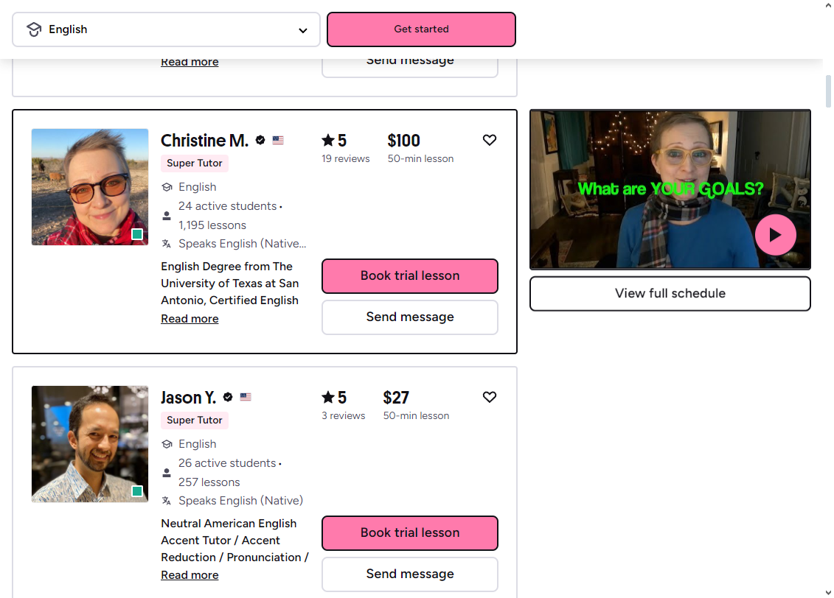
Рисунок 1.1 – Користувацький інтерфейс Preply

italki

italki - це популярна онлайн-платформа для вивчення іноземних мов, яка з'єднує учнів з репетиторами та викладачами. Платформа надає розширені можливості для пошуку викладачів за мовою, ціною, типом уроку, національністю викладача, доступністю, рейтингом та відгуками. Профілі викладачів містять інформацію про освіту, досвід, спеціалізацію, методики, відеопрезентацію, календар доступності та відгуки учнів. Система рейтингу та письмових відгуків допомагає оцінити викладачів, а безпечна оплата відбувається онлайн через платформу italki в кредитах italki.
italki пропонує вбудований чат, відеозв'язок, можливість обміну файлами, віртуальну дошку для онлайн-занять, планувальник уроків та можливість записувати аудіо уроків. Платформа орієнтована на тих, хто вивчає іноземні мови, та пропонує вибір з понад 130 мов.
italki отримує комісію з викладачів за кожен проведений урок, при цьому викладачі самі встановлюють свої тарифи.
Платформа italki має сучасний та інтуїтивно зрозумілий інтерфейс (рис 1.2), адаптований для мобільних пристроїв. Навігація проста, а пошук викладачів займає мінімум часу.
italki активно використовує рекламу в інтернеті, соціальні мережі, контент-маркетинг та партнерські програми для залучення нових викладачів та учнів.
Серед сильних сторін italki - широкий вибір викладачів та мов, гнучкість у виборі типу уроків, зручна платформа для онлайн-навчання та активна маркетингова стратегія. До недоліків платформи можна віднести варіативність у якості викладачів та потенційно завищені ціни на послуги деяких з них.
В цілому italki - це зручна та ефективна платформа для вивчення іноземних мов онлайн, яка пропонує широкий вибір викладачів та гнучкість у виборі типу уроків. Однак, важливо ретельно обирати викладача, зважаючи на його рейтинг та відгуки.

Рисунок 1.2 – Користувацький інтерфейс italki

Verbly

Verbling - це онлайн-платформа для вивчення іноземних мов, яка фокусується на проведенні уроків з професійними викладачами через відеочат.
Функціональність:
- Пошук викладачів: Verbling дозволяє шукати викладачів за мовою, ціною, доступністю, рейтингом та відгуками. Додаткові фільтри включають рідну мову, спеціалізацію та тип уроку (розмовна практика, підготовка до іспитів, бізнес-англійська тощо).
- Профілі викладачів: Містять детальну інформацію про освіту, досвід, спеціалізацію, методики, відеопрезентацію, календар доступності та відгуки учнів. Verbling ретельно перевіряє кваліфікацію викладачів перед затвердженням їх профілів.
- Зворотній зв'язок: Система рейтингу та письмових відгуків допомагає оцінити викладачів.
- Платіжна система: Безпечна онлайн-оплата через платформу Verbling.
- Комунікація: Вбудований відеочат з можливістю обміну текстовими повідомленнями та файлами.
- Додаткові можливості: Інтегрована віртуальна дошка, планувальник уроків, доступ до матеріалів уроку
Цільова аудиторія:
- Verbling орієнтований на людей, які серйозно ставляться до вивчення іноземних мов та шукають кваліфікованих викладачів.
- Платформа пропонує широкий вибір мов.
Бізнес-модель:
- Verbling отримує комісію з викладачів за кожен проведений урок.
- Викладачі самі встановлюють свої тарифи.
Дизайн та зручність використання:
- Verbling має сучасний та інтуїтивно зрозумілий інтерфейс(рис 1.3).
- Сайт адаптований для мобільних пристроїв.
- Навігація проста, пошук викладачів займає мінімум часу.
Маркетингова стратегія:
- Verbling активно використовує рекламу в інтернеті, соціальні мережі, контент-маркетинг.
- Програма рефералів залучає нових учнів та викладачів
Сильні сторони Verbling:
- Висока якість викладачів завдяки ретельній перевірці.
- Фокус на інтерактивному навчанні через відеочат.
- Зручна платформа для онлайн-занять.
- Продуманий функціонал.
Слабкі сторони Verbling:
- Вартість уроків може бути вищою порівняно з деякими конкурентами.
- Менша кількість викладачів порівняно з деякими іншими платформами.
Висновки:
Verbling - це якісна платформа для вивчення іноземних мов, яка пропонує заняття з кваліфікованими викладачами через відеочат. Платформа має зручний функціонал та продуманий дизайн.
Вартість уроків може бути вищою порівняно з деякими конкурентами, але це компенсується високою якістю викладання

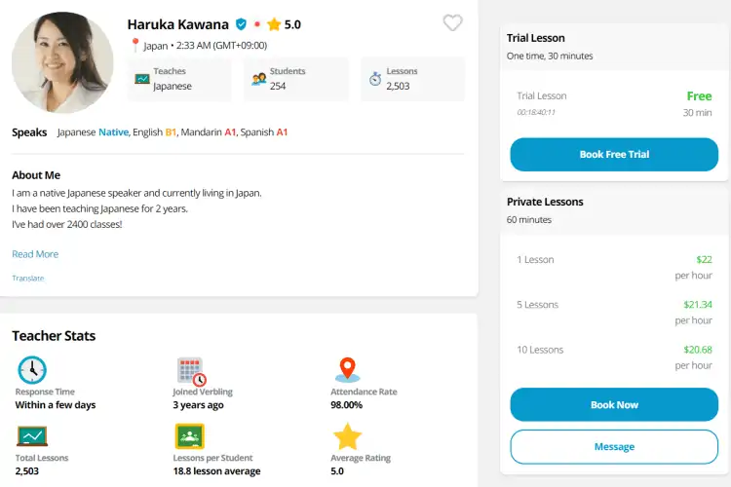
Рисунок 1.3 – Користувацький інтерфейс Verbling

TutorMe

TutorMe - це онлайн-платформа, яка пропонує доступ до репетиторів з різних предметів цілодобово.
Функціональність:
- Пошук репетиторів: TutorMe не передбачає пошуку конкретного репетитора. Платформа автоматично з'єднує учня з доступним репетитором, який спеціалізується на потрібному предметі.
- Профілі репетиторів: TutorMe надає обмежену інформацію про репетиторів, з якими учень з’єднується, зокрема їх досвід та кваліфікацію.
- Зворотній зв'язок: Учні можуть оцінити репетитора після кожного сеансу.
- Платіжна система: Онлайн-оплата за допомогою кредитної картки або PayPal.
- Комунікація: TutorMe пропонує вбудований відеочат, текстовий чат, віртуальну дошку та інструменти для спільного використання екрану.
- Додаткові можливості: TutorMe має базу знань з різних предметів, доступну учням цілодобово.
Цільова аудиторія:
- TutorMe орієнтований на учнів шкіл та студентів, яким потрібна негайная допомога з різних предметів.
- Платформа охоплює широкий спектр предметів, включаючи математику, науку, англійську мову, історію, програмування та інші.
Бізнес-модель:
- ТutorMe пропонує платну підписку, яка надає доступ до необмеженої кількості сеансів з репетиторами.
- Також доступні пакети з обмеженою кількістю годин.
Дизайн та зручність використання:
- TutorMe має простий та інтуїтивно зрозумілий інтерфейс(рис 1.4).
- Сайт адаптований для мобільних пристроїв.
- З'єднання з репетитором відбувається швидко.
Сильні сторони TutorMe:
- Доступність репетиторів цілодобово.
- Широкий спектр предметів.
- Зручний та швидкий доступ до допомоги.
- База знань з різних предметів.
Слабкі сторони TutorMe:
- Обмежена інформація про репетиторів до початку сеансу.
- Відсутність можливості обрати конкретного репетитора.
Висновки:
TutorMe - це зручна платформа для отримання негайної допомоги з різних предметів. Вона ідеально підходить для учнів та студентів, яким потрібен швидкий доступ до кваліфікованих репетиторів.
Однак, обмежена інформація про репетиторів може бути недоліком для тих, хто шукає довгострокове співробітництво з конкретним фахівцем.
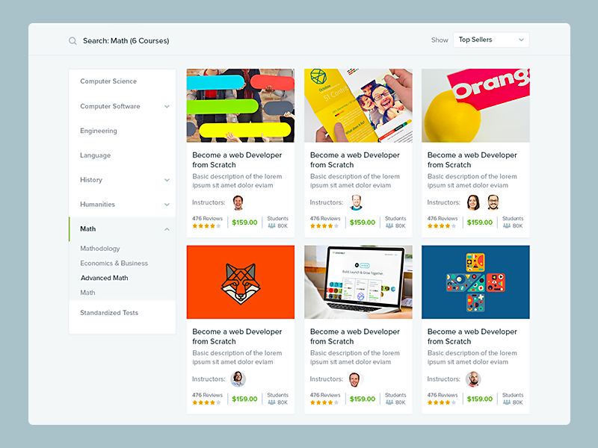
Рисунок 1.4 – Користувацький інтерфейс TutorMe

Skooli

Skooli - це онлайн-платформа, яка надає учням 1-12 класів доступ до сертифікованих вчителів для індивідуальної допомоги в режимі реального часу.
На відміну від попередніх платформ, Skooli фокусується на академічній підтримці, а не на вивченні мов. Платформа використовує алгоритм зіставлення, щоб з’єднати учня з вчителем, який найкраще відповідає його потребам, враховуючи предмет, рівень та конкретні проблеми учня.
Skooli пропонує інтерактивну віртуальну дошку з розширеним функціоналом, який включає в себе інструменти для малювання, письма, завантаження файлів та спільного використання екрану. Платформа також інтегрується з Google Classroom для полегшення процесу навчання.
Skooli використовує різні цінові моделі, включаючи пакети з певною кількістю хвилин допомоги та підписку. Платформа також пропонує безкоштовні ресурси для учнів, такі як відеоуроки та практичні завдання.
Однією з ключових переваг Skooli є те, що всі вчителі платформи є сертифікованими фахівцями з досвідом роботи в традиційних школах. Це гарантує високу якість навчання та дотримання академічних стандартів.
З точки зору технологічної реалізації, Skooli використовує WebRTC для забезпечення стабільного та якісного відеозв’язку в режимі реального часу. Платформа також застосовує технології хмарного зберігання даних для забезпечення безпеки та доступності інформації про учнів та вчителів.
В цілому, Skooli є ефективним інструментом для надання індивідуальної академічної підтримки учням 1-12 класів. Платформа(рис 1.5) використовує сучасні технології для створення інтерактивного та продуктивного середовища навчання.

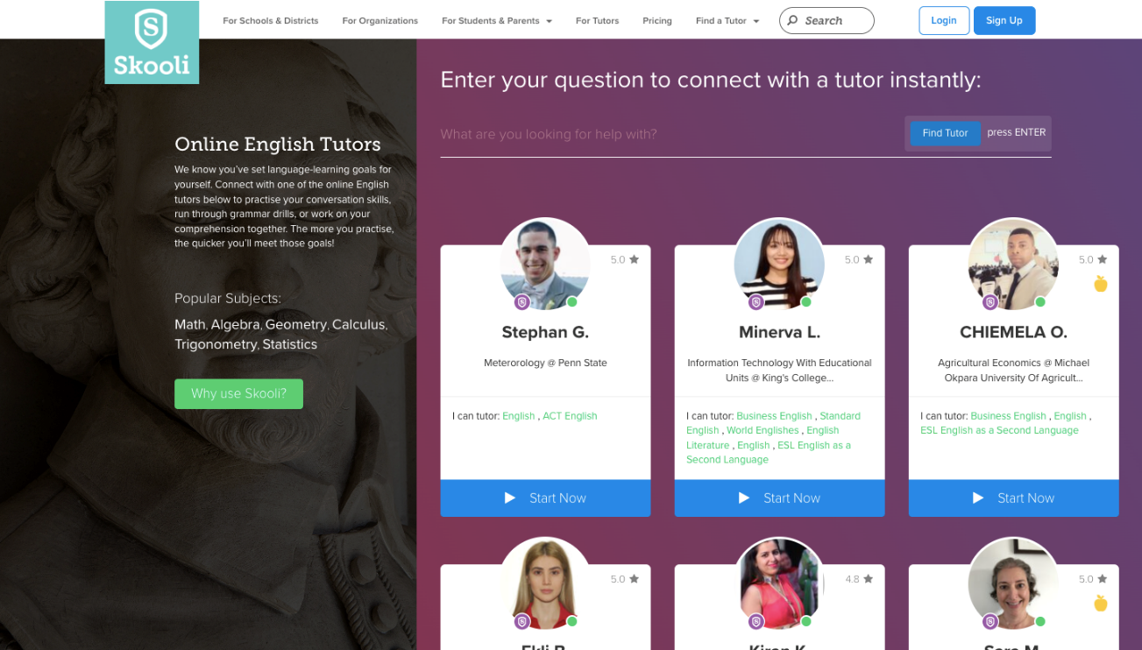
Рисунок 1.5 – Користувацький інтерфейс Skooli

Висновки до розділу 1

Аналіз популярних платформ виявив тенденцію до надмірної функціональності та високої вартості реалізації. Хоча розширений функціонал може бути корисним для деяких користувачів, він часто ускладнює інтерфейс та підвищує вартість розробки та підтримки платформи.
Для багатьох студентів та репетиторів головним пріоритетом є простота, зручність та доступність. Існуючі платформи часто не задовольняють ці потреби, пропонуючи занадто складні та дорогі рішення.
Враховуючи це, розробка нового проекту повинна фокусуватися на простоті та ефективності, забезпечуючи лише найнеобхідніші функції:
- Реєстрація кабінетів студента та репетитора: Простий та інтуїтивно зрозумілий процес реєстрації з мінімальною кількістю полів.
- Створення оголошень та збереження їх у базі даних: Зручний інтерфейс для створення оголошень з ключовими параметрами.
- Інтеграція PayPal: Забезпечення простих та безпечних онлайн-платежів.
- Open API: Дозволить інтегрувати платформу з іншими сервісами та розширити її функціональність в майбутньому.

ТЕХНОЛОГІЇ ДЛЯ РОЗРОБКИ ПРОГРАМНОГО ЗАБЕЗПЕЧЕННЯ

Веб-розробка є однією з найдинамічніших галузей технологій, що постійно розвивається. Існує багато інструментів та фреймворків, які допомагають розробникам створювати ефективні, зручні та масштабовані веб-застосунки. Однією з основних технологій є HTML (HyperText Markup Language), який визначає структуру веб-сторінок. CSS (Cascading Style Sheets) використовується для оформлення та візуального представлення елементів веб-сторінки. JavaScript є мовою програмування, яка додає інтерактивність та динамічність веб-застосункам.
Для більш складних проектів часто використовують фреймворки та бібліотеки. Однією з найпопулярніших бібліотек є React, розроблена компанією Facebook. React дозволяє створювати складні користувацькі інтерфейси за допомогою компонентного підходу. Angular, фреймворк від Google, надає комплексне рішення для розробки фронтенду з використанням TypeScript. Vue.js також є потужним інструментом для створення інтерфейсів користувача, відомий своєю простотою та гнучкістю.
На серверному боці веб-розробники часто використовують такі технології, як Node.js, який дозволяє виконувати JavaScript на сервері. Це дає змогу створювати високопродуктивні та масштабовані серверні застосунки. Для роботи з базами даних широко використовуються реляційні системи управління базами даних (СУБД), такі як MySQL та PostgreSQL, а також нереляційні бази даних, наприклад, MongoDB. Фреймворки на зразок Express.js для Node.js спрощують розробку серверної логіки, тоді як Django та Flask, фреймворки на Python, також є популярними інструментами для бекенд-розробки.

Засоби програмування серверної частини

PHP
Однією з головних переваг PHP є її інтеграція з HTML, що дозволяє легко впроваджувати серверний код безпосередньо у веб-сторінки. PHP підтримує численні бази даних, включаючи MySQL, PostgreSQL, Oracle, та SQLite, що робить її універсальним інструментом для розробки різноманітних веб-застосунків. Завдяки своїй відкритій архітектурі та великій кількості доступних фреймворків, таких як Laravel, Symfony, та CodeIgniter, PHP дозволяє розробникам створювати масштабовані та надійні рішення.
PHP також відомий своєю здатністю швидко обробляти запити та генерувати сторінки, що робить його ефективним інструментом для розробки високонавантажених веб-застосунків. Крім того, PHP має вбудовані функції для роботи з сесіями, файлами, куками та багатьма іншими аспектами веб-розробки, що значно спрощує процес створення складних застосунків. Розширюваність PHP дозволяє розробникам додавати нові функціональні можливості за допомогою розширень та бібліотек, що робить його ще більш гнучким і потужним інструментом.

Python
Одним із найпотужніших інструментів для веб-розробки на Python є фреймворк Django. Django дозволяє швидко створювати повнофункціональні веб-застосунки, надаючи багато вбудованих функцій, таких як система аутентифікації, адміністративний інтерфейс, та ORM (Object-Relational Mapping) для роботи з базами даних. Django також сприяє дотриманню найкращих практик у веб-розробці завдяки своїй структурі та підходу "батарейки включені" (batteries included).
Flask, інший популярний фреймворк на Python, є більш легковаговим і гнучким у порівнянні з Django. Flask надає розробникам більше контролю над архітектурою застосунку, дозволяючи створювати мінімалістичні та налаштовувані веб-застосунки. Flask є чудовим вибором для проектів, де потрібно більше свободи у виборі компонентів та інструментів.
Python також підтримує багато бібліотек для роботи з базами даних, такими як SQLAlchemy для реляційних баз даних та PyMongo для роботи з MongoDB. Ці бібліотеки забезпечують ефективну роботу з даними, дозволяючи розробникам легко виконувати складні запити та маніпуляції з даними.
У сфері веб-розробки Python також використовується для створення RESTful API за допомогою фреймворків, таких як Django REST Framework та Flask-RESTful. Ці інструменти дозволяють розробникам легко створювати API, які можуть бути інтегровані з фронтенд-застосунками або використовуватися іншими сервісами..

Ruby
Ruby надає багато зручних інструментів для веб-розробки. Наприклад, RSpec є потужною бібліотекою для тестування, яка дозволяє писати зрозумілі та підтримувані тести. Capybara, інший популярний інструмент, використовується для тестування інтеграцій, дозволяючи автоматизувати взаємодію з веб-застосунком так, як це робив би користувач.
Rails базується на двох ключових принципах: "Конвенція над конфігурацією" (Convention over Configuration) і "Не повторюй себе" (Don't Repeat Yourself, DRY). Перший принцип означає, що фреймворк має набір стандартних налаштувань, що зменшує кількість необхідних конфігурацій. Другий принцип сприяє створенню більш чистого та підтримуваного коду, зменшуючи дублювання.
Однією з основних переваг використання Ruby on Rails є його повноцінний підхід до розробки. Rails включає в себе все необхідне для створення веб-застосунків, від роутінгу та контролерів до ORM (Active Record) для роботи з базами даних. Це дозволяє розробникам швидко розгортати нові проекти та легко масштабувати їх у майбутньому.

Java
Однією з основних технологій для веб-розробки на Java є платформа Java Enterprise Edition (Java EE), тепер відома як Jakarta EE. Jakarta EE надає набір специфікацій та інструментів для розробки багатошарових, розподілених та портативних застосунків. Основні компоненти Jakarta EE включають сервлети, JavaServer Pages (JSP), Enterprise JavaBeans (EJB) та Java Persistence API (JPA).
Сервлети та JSP використовуються для створення динамічних веб-сторінок. Сервлети дозволяють обробляти HTTP-запити та відповіді, тоді як JSP дозволяє вбудовувати Java-код безпосередньо в HTML-сторінки, що полегшує створення інтерактивних веб-інтерфейсів.
Spring Framework є ще одним потужним інструментом для веб-розробки на Java. Spring надає комплексну інфраструктуру для розробки веб-застосунків, включаючи підтримку інверсії контролю (IoC), аспектно-орієнтованого програмування (AOP) та інтеграції з різними технологіями та фреймворками. Spring Boot, частина Spring Framework, значно спрощує створення нових проектів, надаючи попередньо налаштовані шаблони та автоматичну конфігурацію.
Java також підтримує велику кількість бібліотек та інструментів для роботи з базами даних, таких як Hibernate, який реалізує JPA і спрощує роботу з реляційними базами даних, дозволяючи розробникам працювати з об'єктами замість SQL-запитів.

.NET Core
.NET - це платформа розробки програмного забезпечення, розроблена компанією Microsoft, яка надає широкий набір інструментів і бібліотек для створення різноманітних додатків, включаючи веб-застосунки, настільні застосунки, мобільні застосунки та хмарні сервіси. .NET Core, тепер відомий як .NET 5 і пізніші версії, є кросплатформною реалізацією, що дозволяє розробляти та розгортати додатки на різних операційних системах, включаючи Windows, macOS і Linux.).
.NET Core - це сучасний, високопродуктивний та кросплатформний фреймворк для розробки веб-застосунків та API. Він є частиною платформи .NET і пропонує багато переваг:
- Кросплатформність: Можливість розгортання веб-застосунків на Windows, macOS та Linux;
- Висока продуктивність: Оптимізований для високої продуктивності, що робить його чудовим вибором для створення масштабованих веб-застосунків;
- Модульність: Архітектура, що дозволяє додавати лише необхідні компоненти, зменшуючи розмір і підвищуючи ефективність застосунку;
- Моделі та контролери: Підтримка шаблонів проектування MVC (Model-View-Controller), що сприяє організації коду та розділенню логіки додатка;
- Розширюваність: Можливість легко інтегрувати сторонні бібліотеки та фреймворки.
Entity Framework Core (EF Core) - це ORM (Object-Relational Mapping) для .NET, який спрощує роботу з базами даних, дозволяючи розробникам працювати з даними у вигляді об'єктів. Це дозволяє зосередитися на логіці додатка, а не на написанні SQL-запитів.

Засоби програмування клієнтської частини

Bootstrap
Bootstrap надає набір інструментів, включаючи CSS, JavaScript компоненти та HTML-шаблони, які дозволяють швидко створювати сучасні веб-інтерфейси.
Однією з головних переваг Bootstrap є його система адаптивної верстки, яка базується на принципі "mobile-first". Це означає, що сайти, створені за допомогою Bootstrap, спочатку оптимізовані для мобільних пристроїв і автоматично адаптуються до різних розмірів екранів завдяки використанню гнучкої сіткової системи. Сіткова система Bootstrap складається з рядів і колонок, що дозволяє легко розташовувати елементи на сторінці та забезпечувати їх правильне відображення на будь-якому пристрої.
Bootstrap також надає велику кількість готових компонентів, таких як навігаційні панелі, кнопки, форми, модальні вікна, каруселі, сповіщення тощо. Це дозволяє розробникам швидко додавати функціональність до своїх проектів без потреби у написанні власного коду з нуля. Компоненти Bootstrap інтегруються з jQuery, що забезпечує їхню інтерактивність та динамічність.
Крім того, Bootstrap дозволяє легко налаштовувати зовнішній вигляд веб-застосунків завдяки використанню змінних Sass. Розробники можуть змінювати кольори, шрифти, відступи та інші параметри, щоб створювати унікальні дизайни, які відповідають вимогам конкретного проекту. Це робить Bootstrap дуже гнучким і дозволяє використовувати його як для швидкого прототипування, так і для створення складних комерційних продуктів.
Використання Bootstrap значно скорочує час розробки і забезпечує високу якість кінцевого продукту. Завдяки своїй простоті у використанні, широким можливостям налаштування та великій кількості готових компонентів, Bootstrap залишається одним з провідних інструментів для розробки фронтенд і допомагає розробникам створювати сучасні, адаптивні веб-застосунки.

React
React спеціалізується на створенні інтерактивних користувацьких інтерфейсів і дозволяє розробникам будувати складні застосунки з простими компонентами. Основною концепцією React є компонентний підхід, який розбиває інтерфейс на незалежні, перевикористовувані частини, що значно спрощує процес розробки та підтримки коду.
Однією з головних переваг React є використання віртуального DOM (Document Object Model). Віртуальний DOM є легковажною копією реального DOM, яка зберігається в пам'яті. Коли стан компонентів змінюється, React оновлює віртуальний DOM, визначає мінімальну кількість змін, необхідних для оновлення реального DOM, і виконує ці зміни ефективно. Це значно підвищує продуктивність додатків, особливо у випадках з великою кількістю динамічних змін.

React також підтримує однонаправлений потік даних, що полегшує відстеження стану застосунку та зменшує кількість помилок. Компоненти React приймають дані через властивості (props) і можуть мати свій власний внутрішній стан (state). Зміни стану ініціюють перерендеринг компонентів, що дозволяє зберігати інтерфейс завжди актуальним. Це робить React особливо зручним для створення складних інтерфейсів з великою кількістю взаємодій та динамічних елементів.
Екосистема React є дуже розвинутою та включає в себе численні інструменти і бібліотеки, які доповнюють основну бібліотеку. Наприклад, React Router дозволяє реалізовувати маршрутизацію в односторінкових додатках, а Redux чи MobX забезпечують управління станом застосунку. Create React App є зручним інструментом для швидкого налаштування нового проекту, який включає всі необхідні конфігурації та залежності.

Angular
Angular є потужним фреймворком для розробки фронтенд-застосунків, який розроблений і підтримується компанією Google. Angular пропонує компонентний підхід до розробки, де кожен компонент містить логіку та шаблон для відображення даних і взаємодії з користувачем.
Однією з ключових особливостей Angular є використання TypeScript як основної мови програмування. TypeScript - це суперсет JavaScript, який додає статичну типізацію, що забезпечує більшу безпеку, відладку та підтримку інтегрованих розробних середовищ. Використання TypeScript полегшує розробку великих проектів та сприяє підвищенню продуктивності розробників.
Angular також пропонує вбудовану підтримку для різних аспектів розробки, включаючи маршрутизацію, управління станом за допомогою RxJS (Reactive Extensions for JavaScript), валідацію форм, HTTP-запити та інтернаціоналізацію. Angular CLI (Command Line Interface) надає зручні інструменти для створення нових проектів, генерування компонентів та модулів, а також для виконання різних завдань розробки та розгортання.
Ще однією важливою особливістю Angular є його потужна система модулів, яка дозволяє організовувати код за допомогою розділення функціональності на невеликі, незалежні модулі. Це сприяє підтримці і масштабуванню проектів, особливо великих і складних застосунків.

Засоби програмування баз даних

PostgreSQL
PostgreSQL є потужною та дуже популярною системою керування базами даних (СКБД), яка відкрита для використання та розповсюдження. Вона відома своєю надійністю, розширюваністю та широким спектром функціональних можливостей, які роблять її ідеальним вибором для різних застосувань від малих проектів до великих підприємственних систем.
Однією з ключових переваг PostgreSQL є підтримка розширених функцій SQL, включаючи складні запити, транзакції з контролем цілісності даних, підзапити, віконні функції та багато іншого. Це робить PostgreSQL потужним інструментом для розробки додатків, які вимагають високої продуктивності та безпеки обробки даних.
Іншою важливою особливістю PostgreSQL є його розширюваність та гнучкість. Вона підтримує різні типи даних, включаючи географічні дані, JSON, XML, цілі числа з точністю до віртуально нескінченного розміру (bigint), інтервали часу, що дозволяє використовувати базу даних для різноманітних застосувань.
PostgreSQL також відомий своєю високою стійкістю до відмов, масштабованістю та здатністю до реплікації. Вона підтримує різні методи реплікації, включаючи майстер-слуга, каскадну та логічну реплікацію, що дозволяє створювати резервні копії та забезпечувати високу доступність системи.

Microsoft SQL Server
Microsoft SQL Server є однією з провідних систем керування базами даних (СКБД), розробленою корпорацією Microsoft. Вона відома своєю надійністю, високою продуктивністю та розширеними можливостями, які роблять її популярним вибором для підприємств та організацій різних розмірів.
Однією з ключових особливостей Microsoft SQL Server є його вбудована підтримка для широкого спектру технологій та протоколів, таких як Transact-SQL (T-SQL), який є діалектом SQL, розробленим саме для SQL Server. T-SQL надає розширені можливості для управління даними, включаючи зберігання процедур, тригери, відображення, індекси та інші об'єкти бази даних.
Іншою важливою характеристикою є висока масштабованість та підтримка для великих обсягів даних. SQL Server пропонує різні режими реплікації для забезпечення високої доступності та масштабованості, такі як майстер-слуга, складений та транзакційний реплікаційні методи, що дозволяють створювати резервні копії та розподілені системи баз даних.
SQL Server також відомий своєю інтеграцією з іншими продуктами та сервісами Microsoft, такими як Windows Server, Active Directory, інфраструктура Azure Cloud і інші. Це робить його ідеальним вибором для підприємств, що вже використовують інші продукти Microsoft, оскільки забезпечує єдиний екосистемний підхід до розробки та управління інформаційними системами.

Висновки до розділу 2

Вибір ASP.NET Core, Bootstrap і Microsoft SQL Server для розробки веб-застосунків може бути обгрунтований кількома ключовими факторами, які враховують якість, продуктивність і зручність розробки.
ASP.NET Core є сучасною і платформонезалежною рамкою для розробки веб-застосунків, розроблена компанією Microsoft. Вона відкрита для використання і підтримується активною спільнотою розробників. Основні переваги ASP.NET Core включають високу продуктивність завдяки оптимізаціям платформи, вбудовану підтримку для модульного розгортання і контейнеризації, а також широкий набір інструментів для розробки, таких як Entity Framework для доступу до даних.
Bootstrap є одним з найпопулярніших фреймворків для фронтенд-розробки, який надає готові компоненти, CSS-стилі та JavaScript-плагіни для швидкої і стильної верстки веб-сторінок. Використання Bootstrap дозволяє значно скоротити час розробки завдяки готовим компонентам, адаптивності і можливостям налаштування вигляду та поведінки елементів інтерфейсу.
Microsoft SQL Server, у свою чергу, відомий своєю надійністю, високою продуктивністю і широкими можливостями для керування базами даних. Він підтримує розширені функції SQL, включає інструменти для управління безпекою, моніторингу та резервного копіювання даних. Інтеграція з іншими продуктами Microsoft, такими як Windows Server і Azure, робить SQL Server зручним вибором для підприємств, що вже використовують інші технології Microsoft.
Загальна сумісність і інтеграція між ASP.NET Core, Bootstrap і Microsoft SQL Server забезпечують розробникам потужний і гнучкий стек технологій для створення сучасних веб-застосунків. Цей стек надає не лише швидкість розробки і високу якість фінального продукту, але і забезпечує простоту у підтримці, масштабуванні і розширенні в майбутньому.

ОСОБЛИВОСТІ РЕАЛІЗАЦІЇ ВЕБЗАСТОСУНКУ

Створений проект в цій роботі налічує дві частини: серверний додаток (backed) і клієнтська частина додатку (frontend). Для клієнтської частини була обрана технологія ASP .NET Razor технологія, що генерує динамічні веб сторінки на сервері й фундаментальні фронтенд технологіх такі як HTML, CSS, Javascript і Bootstrap. Всі операції й дані висилаються до бекенду через протокол HTTP за посередництвом JSON. Бекендом є RESTful WebAPI, яке написане в поточній версії .NET Core фреймворку.
Реєстрації профілів і функції входу були написані використовуючи JWT (JSON Web Token) для аутентифікації користувача. Задля забезпечення відсутності збереження стану API, дані збережені в реляційній базі даних Microsoft SQL Server.
Для масштабування рішення всі сервіси були інкапсульовані в Docker контейнери, на базі операційної системи Linux.

.Net Core

.NET Core — це багатоплатформенна, відкрита та високопродуктивна платформа для створення сучасних хмарних, інтернет- і десктоп-додатків. Розроблена компанією Microsoft, .NET Core надає можливість створювати додатки для Windows, macOS і Linux, забезпечуючи максимальну гнучкість для розробників. Окрім того, .NET Core відрізняється своєю модульністю, що дозволяє розробникам використовувати лише ті компоненти, які їм необхідні, зменшуючи таким чином розмір та залежності додатків.
В контексті проекту, даний фреймворк був обраний з наступних причин:
- Можливість програмування і використання в системах Windows, macOS і Linux;
- Уніфіковані сценарії створення інтерфейсу веб інтерфейсів та веб API;
- Система конфігурації на основі середовища, пристосованого для роботи в хмарі;
- Вбудована ін’єкція залежностей;
- Лешкий, високопродуктивний модульний конвеєр HTTP-запитів;
- Пубічно доступний код й можливість контрибуції;
- Підтримка декількох мов програмування як C#, F#;
- Підтримка менеджеру пакетів NetGet;
- Гнучність у розгортанні, наприклад контереєзація за допомогою Docker

C#

C# — це сучасна, об'єктно-орієнтована мова програмування, розроблена компанією Microsoft у рамках платформи .NET. Спочатку випущена у 2000 році, C# стала однією з найпопулярніших мов програмування завдяки своїй простоті, потужності та гнучкості. Мова C# поєднує в собі кращі риси таких мов, як C++, Java та Visual Basic, що робить її легкою для вивчення та використання як для початківців, так і для досвідчених програмістів.
Однією з ключових особливостей C# є її сильна типізація, яка допомагає уникнути багатьох поширених помилок програмування на ранніх стадіях розробки. Мова підтримує об'єктно-орієнтовані принципи, такі як спадкування, поліморфізм та інкапсуляція, що сприяє створенню гнучких і розширюваних програм. Крім того, C# пропонує такі потужні функції, як LINQ (Language Integrated Query) для роботи з даними, асинхронне програмування для підвищення продуктивності, і розширювані методи, які дозволяють додавати нову функціональність до існуючих типів.
C# активно розвивається і підтримується спільнотою та Microsoft. Регулярні оновлення мови додають нові функції та покращують існуючі, забезпечуючи актуальність C# для сучасних завдань програмування. Завдяки цьому, C# залишається популярним вибором для розробки широкого спектру програм, включаючи веб-додатки, десктопні програми, мобільні додатки, ігри та хмарні сервіси.
Крім того, C# є невід'ємною частиною екосистеми .NET, що забезпечує розробникам доступ до потужних бібліотек і інструментів, таких як ASP.NET для веб-розробки, Xamarin для створення мобільних додатків, і Unity для розробки ігор. Ця інтеграція робить C# універсальним і ефективним інструментом для створення сучасного програмного забезпечення, відповідаючи вимогам різних галузей і проектів.

Entity Framework Core

Entity Framework (EF) Core – це розширюваний, легкий, відкритий та кросс-платформений об’єктно-реляційний маппер. Він дозволяє працювати з базою даних використовуючи об’єкти .Net. Крім того, це здебільшого позбавляє необхідність написання коду для підключання до бази даних.
У EF Core доступ до даних здійснюється через модель. EF модель зберігає детальну інформацію про мапування класів до таблиць та полів бази даних.
EF Core підтримує три способи імплементація об’єктно-реляційного мапування:
- Code first: метод Code-First дозволяє розробникам створювати модель домену за допомогою класів C#. Замість того, щоб починати з наявної бази даних, розробник спочатку створює класи, що представляють сутності домену, і їх властивості. Після цього EF Core використовує ці класи для автоматичного створення відповідної бази даних. За допомогою міграцій (migrations) можна керувати змінами у схемі бази даних, додаючи нові або змінюючи існуючі таблиці відповідно до змін у коді;
- Model first: метод Model-First дозволяє розробникам створювати модель за допомогою графічного інструмента, такого як Entity Framework Designer. Спочатку створюється концептуальна модель, яка потім використовується для автоматичного створення бази даних та класів сутностей. Цей підхід забезпечує візуальне уявлення про структуру бази даних, що може бути корисним для проектування складних схем;
- Database first: метод Database-First підходить для проектів, де вже існує база даних. У цьому випадку EF Core генерує класи сутностей і контекст на основі існуючої бази даних. Цей підхід є зручним, коли потрібно працювати з наявною схемою бази даних без її зміни. Для цього EF Core надає інструменти для зворотного інжинірингу (reverse engineering), що дозволяють створювати класи C# з існуючих таблиць, стовпців і зв'язків бази даних.
У даному проекті був імплементований перший спосіб Code First. Підготовлений домен відображено на новостворену базу даних використовуючи міграцію (рис 3.1).
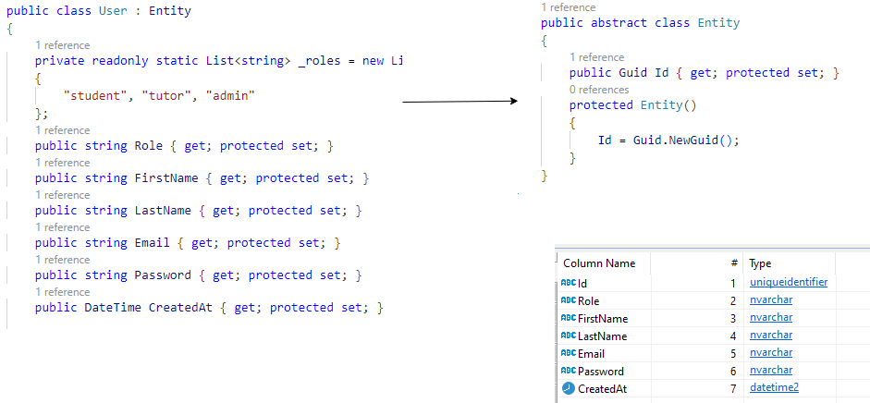
Рисунок 3.1 – Відображення класів до структури бази даних

JWT

У розділі 2 було показано застосуваня різних компонентів, що використовуються при створенні прототипу системи вимірювання навантажень, і було визначено оптимальні варіанти для кожного компонента.
JSON Web Token (JWT) це відкртий стандарт відповідальний за обмін даними між учасниками (клієнтом та сервером) в безпечний спосіб через об’єкт в форматі JSON. Передана інформація може бути верифікована використовуючи цифровий підпис, який включений в токен. Підпис генерується ща допомогою HMAC (Hash-based Message Authentication code) алгоритму або RSA (Rivest-Shamir-Adleman) публічного/приватного ключа або ECDSA (Elliptic Curve Digital Signature Algorithm – алгоритм елетронного підпису за допомогою криптографії на еліптичних кривих).
JWT може бути використаним для:
- Авторизації;
- Передачі даних.
Структура JWT в своїй кінцевій формі складається з трьох частин, розділеними крапками. Ці частини, в наступному порядку: заголовок (header), вміст (payload) і підпис (signature). Поділ показано на Рисунку 3.2.
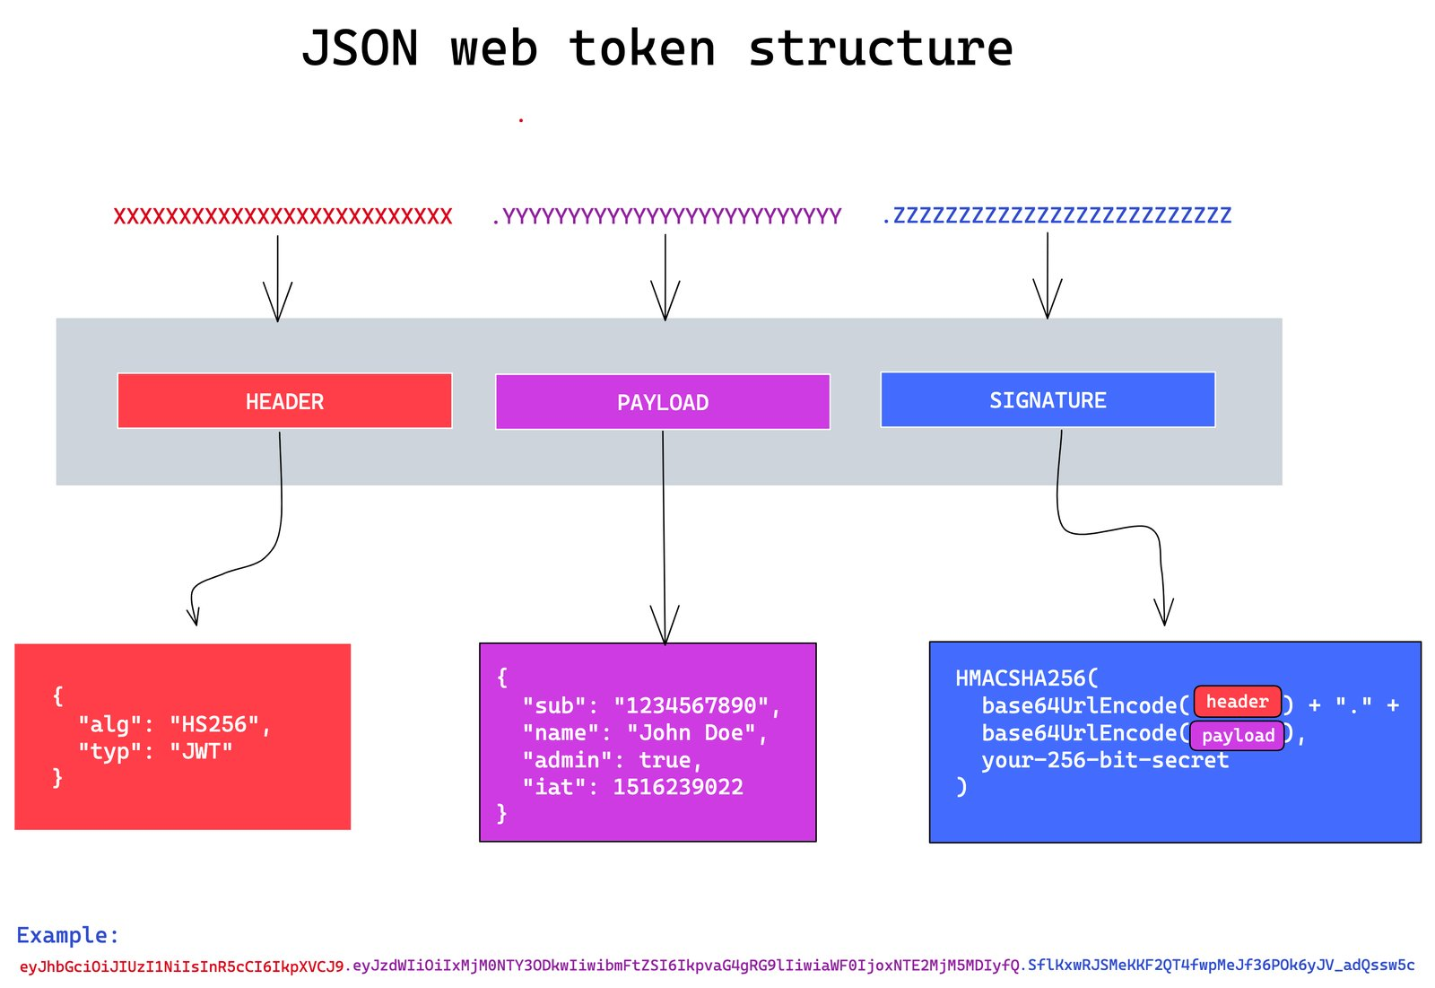
Рисунок 3.2 – Приклад базової структури JWT

Заголовок в стандарті JWT
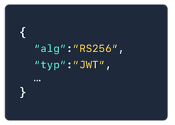
Рисунок 3.3 – Заголовок токену для стандарту JWT

Заголовок, показаний на Рисунку 3.3, складається з двох інформаційних фрагментів: тип токену, наприклад JWT і який алгоритм викорисьовується для генерації підпису, наприклад RS256. В своїй кінцевій формі, заголовок записується використовуючи алгоритм BASE64URL.
Вміст в стандарті JWT
Середня частина токену відповідає за збереження інфрмації, яку необхідно розмістити в токені, це так звані вимоги. Специфікації JWT визначають сім зараєстрованих виммог. Користувацькі вимоги використовуються в залежності від призначення токену. В Рисунку 3.4 наведено приклад, де:
- sub: зреєстрована вимога, що ідентифікує предмет JWT;
- exp: зареєстрованавимога, яка вказує на термін дії, після якого JWT не може бути прийнятим до опрацювання;
- custom_claim: спеціальна (користувацька) вимога специфічна до застосунку.

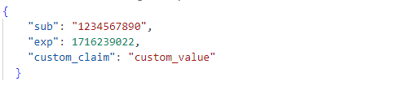
Рисунок 3.4 – Приклад вмісту для стандарту JWT

Стандартний підпис JWT
Цифровий підпис підтверджує достовірність даних, збережених у токені. Перевірка підпису надає гарантію того що віправник повідомлення є тим за кого себе видає.
Підпис хешується за допомогою обраного алгоритму, наприклад HMAC-SHA256. Процес хешування потребує три параметри: зашифрований алгоритмом BASE64URL заголовок, зашифрований алгоритмом BASE64URL вміст і ключ-секрет(рис 3.5).
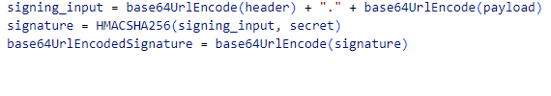
Рисунок 3.5 – Обчислення підпису

Секрет, простими словами - пароль. Сервіс авторизації, в даному проекті серверу с API зберігає такий пароль і використовує його при генерації повного токену (рис 3.6). Пароль має бути секретом, адже викриття означає несанкціоновану генерацію токену й авторизацію.
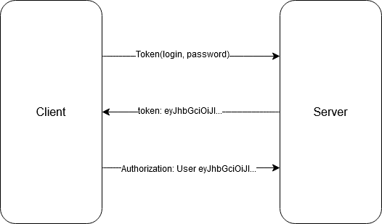
Рисунок 3.6 – Створення токену на практиці

Процес логування й надсилання запиту до API:
- Клієнт надсилає логін та пароль;
- Сервер (API) після успішної верифікації даних, створює JWT токен, відповідно процесу описаному в даному розділі. Він повертає відповідь до минулого запиту;
- Користувач під час висилання запиту до API, передає раніше отриманий токен. Якщо токен правильний, сервер поверне відповідні дані, інакше, сервер поверне повідомлення про те, що токен не дійсний або про закінчення терміну дії токену.

Swagger UI

Swagger UI – це відкритий фрейворк, що підтримується великою екосистемою інструментів, які допомогають разробинкам проектувати, створювати, документування й використання WebApi. Swagger UI дозволяє візуалізовувати WebApi. Користувач може побачити всі адреси (endpoits) до яких він може направляти запити. Він може бачити які контролери доступні та які дії вони виконують. Дії для двох контролерів – PrivateLesson і SchoolSubject виглядають наступним чином відображаються на панелі SwaggerUI (рис 3.7).
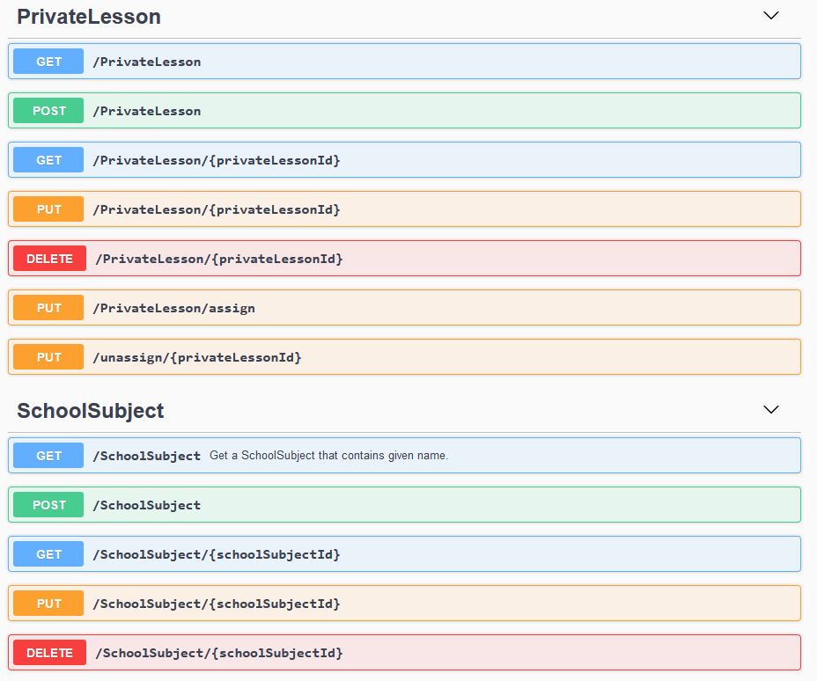
Рисунок 3.7 – Інтерфейс SwaggerUI

Додатково, користувач має можливість протестувати кожний запит і отримати можливі відповіді від сервера, опис й назви аргументів – GET запит на список всіх навчальних предметів (рис 3.8).
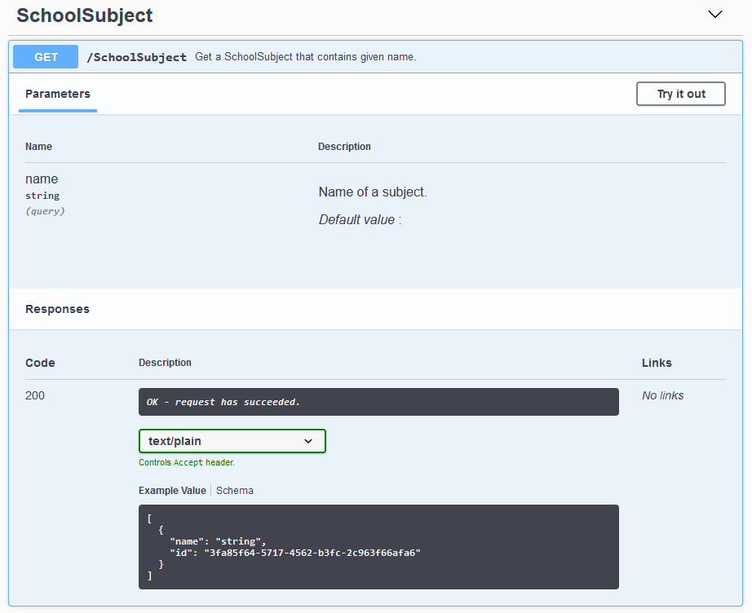
Рисунок 3.8 – Деталі GET запиту

Серверна частина (backend)

Застосуноки, що дотримуються принципу інверсії залежностей, а також предметно-орієнтоване проектування, як правило мають схожу архітектуру. Ця архітектура отримувала багато назв через роки. Одна з назв була «Гексагональна Архітектура» (англ. Hexagonal Architecture), або «Порти і Адаптери» (англ. Ports-and-Adapters). Наразі це більше називають «Цибулева Архітектура» (англ. Onion Architecture) або «Чиста Архітектура» (англ. Clean Architecture). В цій роботі буде використовуватись остання назва.
В Чистій Архітектурі бізнес логіка і модель додатку ставиться в умовний центр додатку. Замість того щоб робити бізнес логіку залежної від доступу до даних або інших проблем зв’язаних з інфраструктурою, залежність перевернута: деталі інфраструктури та її реалізація залежить віл ядра додатку. Це досягається шляхом визначення інтерфейсів або абстракцій в ядрі додатку, які потім імплементовані через типи визначені на інфраструктурному рівні. Кожний рівень залежить віл рівня ближчого до центру – область, що не має жодних залежностей, домен. Рівень додатку залежить від домену й інших три рівні (презентації, інфраструктури, стійкості) залежать від додатку. Слід зазначити, що правильно спроектований домен не має жодних посилань на інші рівні додатку. Найчастіше дана архітектура представлена (рис 3.9) у вигляді серії декількох окружностей схожих на цибулю.
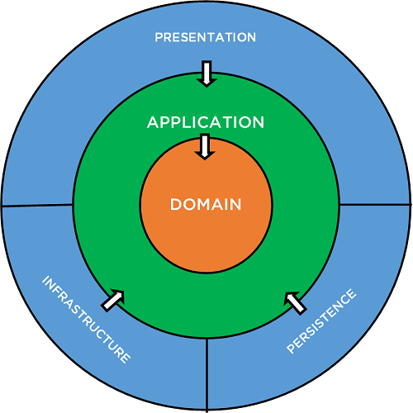
Рисунок 3.9 – Концепція Чистої Архітектури

Дане рішення було обране для проекту через його простоту імплементації, легкість заміни функціоналу додатку і читабельність вихідного коду.

Ядро застосунку

Центральною частиною застосунку є ядро. Воно складається з доменного рівня та рівня додатку (рис 3.9). Обидва рівні складають бізнес логіку а логіку застосунку з визначеними типами.
Відповідно до незалежності збереження (Persistence Ignorance) та принципу незалежності інфраструктури ядро має повністю ігнорувати деталі зебереження даних, наприклад – запис та читання даних. Ці задачі повині виконуватись рівнем інраструктури. Таким чином, ядро не повинно мати прямих залежностей від інраструктури, це означє, що важливо щоб класи які репрезентують сутності моделі були об’єктами POCO, тобто звичайними CLR об’єктами, де CLR є середовищем виконання .NET. Термін POCO означає простий об’єкт, який не містить бізнес логіки і не виконує наслідування.
Доменні об’єкти не повинні мати жодних прямих залежностей, таких як наслідування, від фреймворку, що використовується для доступу до даних, у випадку даного проекту – Entity Framework.

Інфраструктура застосунку

Рівені інфраструктури і стійкості описують як дані, які початково трималися в модельових класах (пам’яті) збережені в базі даних або в будь-якій іншій формі. Прикладом такої стійкості є Entity Framework Core. Написаний код використовується для під’єднання до бази даних через DBContext – репрезентація бази даних як об’єкт. Це дозволяє легко оперувати даними в базі.
Цей рівень залжить від нжчих рівнів, якими являються доменний та додатку.

API застосунку

Рівень відповідальний за контакт з середовищем додатку називаеться рівнем представлення. В бекенді проекту він був імплементований в якості WebAPI, разом з найпопулярнішим стилем архітектури REST. JSON був використаний як формат обміну даними.

RESTful WebAPI
WebAPI це додаток з яким комунікаця обмежена до протоколу HTTP. Цей протокол складає 9 методів за допомогою яких можна контролювати WebAPI. Протокол HTTP є незалежним від платформи і безстановим – він не зберігає будь-якої інформації про минулі транзакції з клієнтом.
Такий додаток викриває URL-адреси, які називаються ендпоінтами (endpoints). Ендпоінти є основою WebAPI застосунку. Власне до них користувач направляє запити. Наприклад, ми можемо використати наступний ендпоінт: http://somedomain/privatelesson/3. Користувач зацікавлений в ресурсі «privatelesson» з ідентифікатором під номером 3. Використовуючи HTTP протокол, тобто висилаємо запит GET.
Якби користувач використав PUT запит, він міг би оновити дані під цим ендпоінтом. Всі запити описані в документ RFC2616.
REST (Representational State Transfer) – це архітектурний патерн який диктує, які практики є кращими для розробки додатків. RESTful WebAPI - це WebAPI, яке дотримується принципів патерну REST й імлементоване на базі протоколу HTTP.

JSON
JavaScript Object Notation (JSON) – це відкритий і легкий формат для обміну даними. Він характеризується тектом читабельним для людини. Використовується для пересилання об’єктів даних, що складені с пар «attribute-value» або впорядкованого списку значень.
Сам запис (рис 3.10) виконується, використовуючи наступні символи: «}», «{», «[», «]», «:» (двокрапка), «,» (кома).
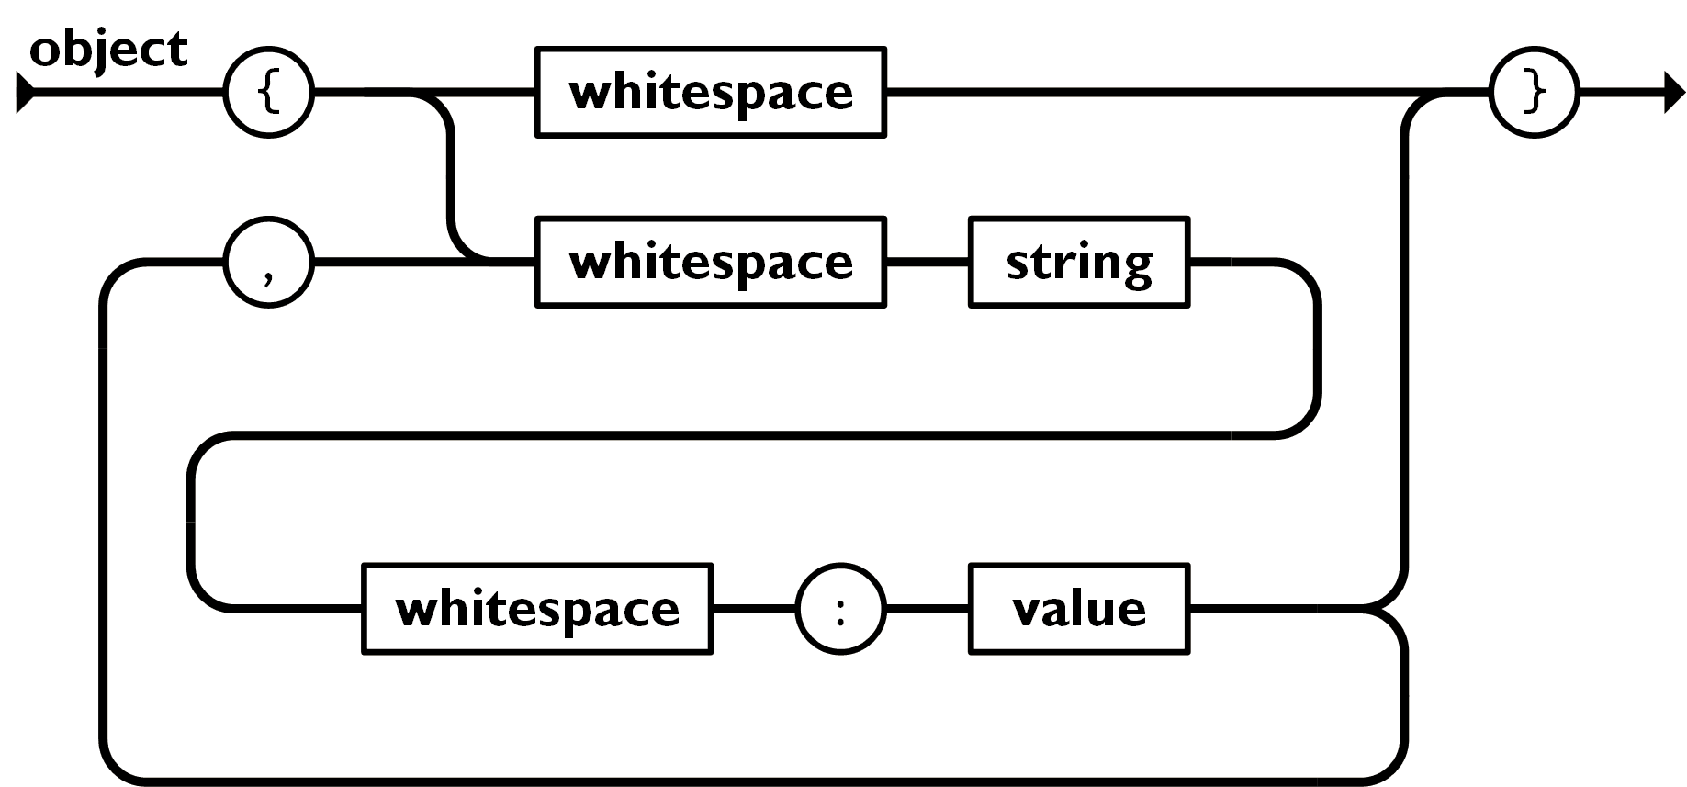
Рисунок 3.10 – Запис даних у JSON об’єкт

JSON незалежний відмови програмування. Він походить від мови JavaScript, але майже всі сучасні мови програмування включають функцію генерування та парсингу даних у форматі JSON. Тому фактично це є універсальним форматом для десеріалізації даних, надсилання їх до WebAPI, зберігання на носіях.
В контексті проекту, обмін даними відбувається наступним чином – WebAPI приймає і повертає дані в JSON форматі (рис 3.11).
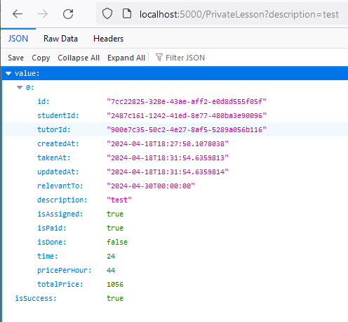
Рисунок 3.11 – Результат GET запиту до WebAPI

Для тестування POST запиту використаємо SwaggerUI (рис 3.12).
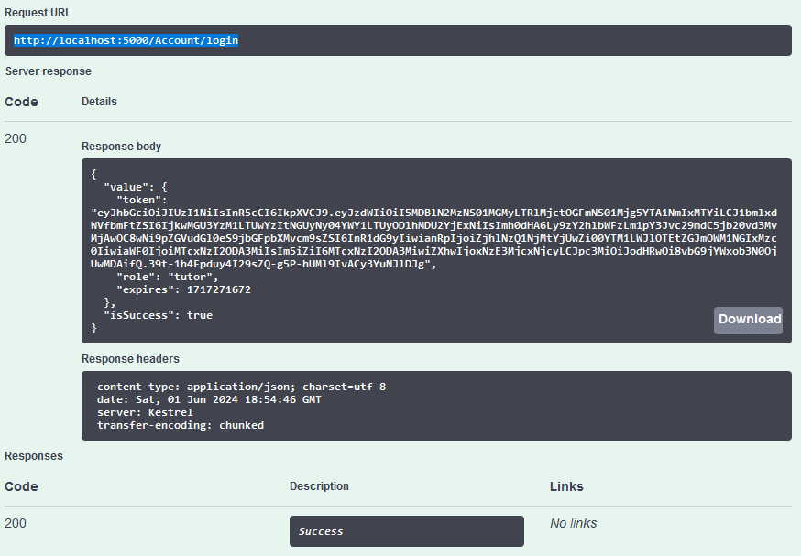
Рисунок 3.12 – Результат POST запиту до WebAPI

Клієнтська частина (frontend)

З точки зору архітектури найменший можливий проект є саме клієнтська частина. В застосунку логіка міститься в єдиному проекті , скомпільована і розгорнута як єдина сутність.
Через поділ на backend та frontend, це API (backend) є відповідальним за реальну логіку проекту. І саме через API інтерфейсний додаток спілкується з сервером або базою даних.
На практиці, будь-яка дія виконана на клієнтській частині, наприклад логування або завантаження даних, відбувається через надсилання відповідного запиту до API.

MVC

MVC (Model-View-Controller) — це шаблон проектування програмного забезпечення, який розділяє додаток на три основні компоненти (рис 3.12): модель, представлення та контролер. Такий підхід дозволяє чітко розмежувати логіку роботи з даними, відображення даних та обробку запитів користувачів, що робить додаток більш структурованим, зручним у підтримці та розширенні.
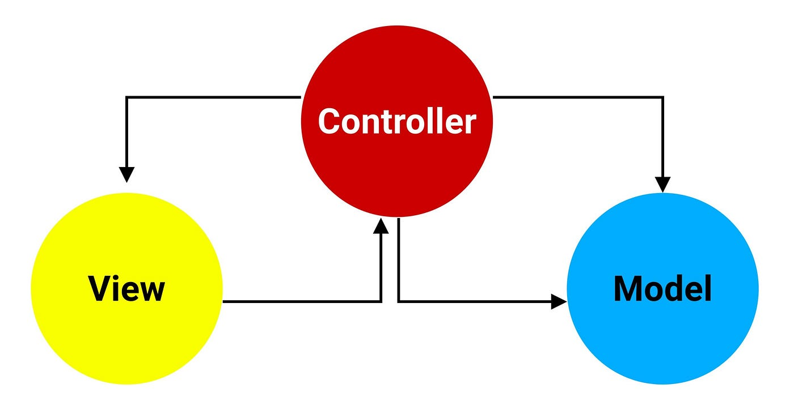
Рисунок 3.12 – Шабдон Model-View-Controler

Model (Модель) відповідає за управління даними додатка. Вона отримує дані з бази даних, виконує над ними операції та передає їх далі. Модель також відповідає за логіку бізнесу, правила обробки даних і може взаємодіяти з іншими моделями для виконання складніших завдань.
View (Представлення) відповідає за відображення даних користувачеві. Це може бути HTML-сторінка, мобільний додаток або інтерфейс командного рядка. Представлення отримує дані з моделі та формує їх у зручному для користувача форматі. Важливо, що представлення не містить логіки обробки даних, воно лише показує інформацію, яку отримує.
Controller (Контролер) є посередником між моделлю і представленням. Він обробляє запити користувачів, викликає відповідні методи моделі для обробки даних і визначає, яке представлення має бути використане для відображення результату. Контролер отримує дані від моделі, передає їх у представлення та забезпечує взаємодію користувача з додатком.
Завдяки розділенню додатка на ці три компоненти, MVC допомагає зменшити зв'язність коду та підвищити модульність, що робить розробку більш гнучкою та зручною. Такий підхід полегшує тестування окремих компонентів, а також спрощує командну роботу над проектом, оскільки різні члени команди можуть зосереджуватися на різних аспектах додатка без перешкод для інших.
Всі частини шаблону MVC пов’язані між собою (рис 3.13). Клієнтська частина застосунку проекту зпроектована відповідно цьому шаблону. Розглянемо одну з дій умовного користувача, наприклад авторизація:
- Відповідний інтерфейс (View) відображається користувачу;
- Користувач вводить необхідні дані в відповідні поля;
- Застосунок збирає ці дані й передає їх далі (Controller);
- Застосунок збирає дані в об’єкт JSON, відправляє HTTP запит до WebAPI (Model). WebAPI отримує дані й оброблює їх;
- WebAPI повертає дані до застосунку – вони розпаковані й відправлені далі (Model);
- Модель оновлює інтерфейс (View), видимий для користувача.
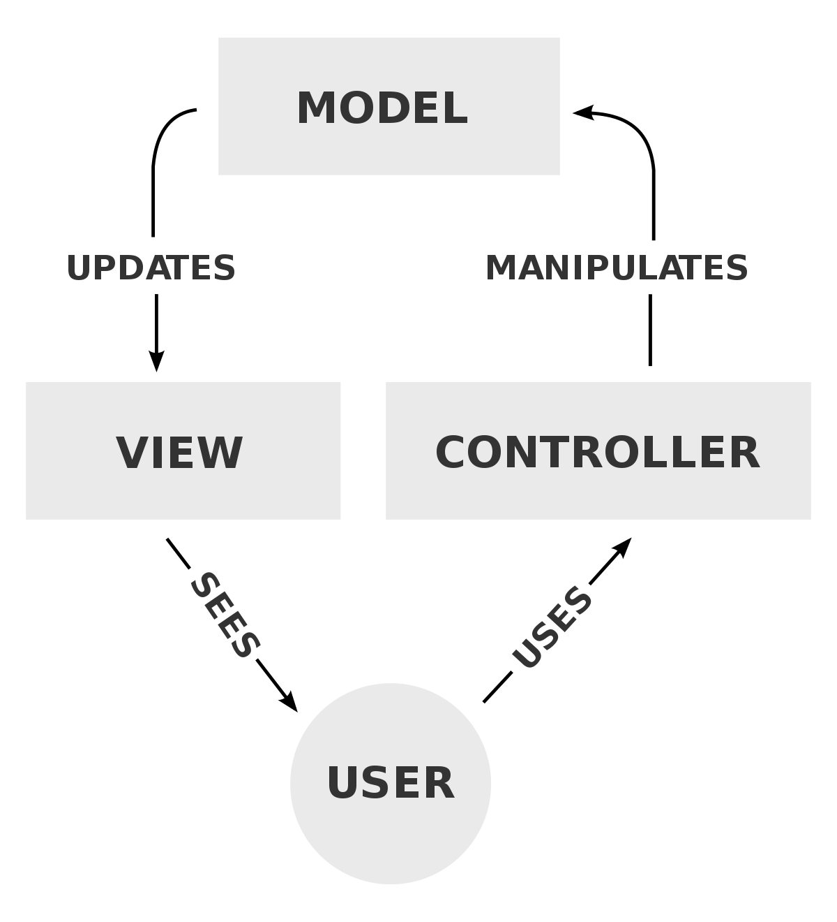
Рисунок 3.13 – Потік даних між частинами шаблону MVC

Сценарій описаний вище показує, що фронтенд був написаний як клієнтський застосунок, яктй оброблює запити і встановлює взаємодію користувача й сервера. Подібне розділення задач має наступні переваги:
- Зручність обслуговування: Зміни у фронтенді або бекенді можна вносити незалежно, що зменшує ризик внесення помилок в іншу частину системи. Такий поділ може полегшити обслуговування та оновлення системи в цілому;
- Гнучкість: Різні технології та фреймворки можна використовувати для фронтенду та бекенду. Ця гнучкість дозволяє розробникам обирати найкращі інструменти для кожної частини програми;
- Оптимізація: Фронтенд і бекенд можна оптимізувати окремо для підвищення продуктивності. Наприклад, фронтенд можна оптимізувати для пришвидшення часу завантаження та відгуку, тоді як бекенд можна оптимізувати для ефективності та швидкості обробки даних
- Можливість багаторазового використання: Бекенд може обслуговувати декілька фронтендів (веб, мобільних, десктопних), сприяючи повторному використанню коду та узгодженості на різних платформах. Аналогічно, фронтенд може потенційно взаємодіяти з декількома бекендами.

Структура бази даних

Вибір реляційної бази даних (РБД) обґрунтовується характеристиками застосунку та кількома ключовими причинами. По-перше, РБД забезпечує високу ступінь структурованості даних, що дозволяє організувати інформацію у вигляді таблиць з чіткими взаємозв'язками між ними, спрощуючи управління даними та їх пошук. По-друге масштабованість та надійність сучасних реляційних баз даних, які можуть ефективно працювати з великими обсягами даних та підтримувати високу продуктивність при значних навантаженнях.
СУБД Microsoft SQL Server була обрана для проекту, через більшу сумісність з платформою .Net Core, яка також розроблена компанією Microsoft.
Для вебзастосунку було розроблено структуру бази даних, яка складається з 3 таблиць:

Таблиця 3.1 – PrivateLessons
Назва поля | Тип поля | Призначення поля
id | uniqueidentifier | Унікальний ідентифікатор запису в базі даних

Назва поля | Тип поля | Призначення поля
studentId | uniqueidentifier | Ідентифікатор студента, який відноситься до цього запису. Використовується для зв’язку з інформацією про студента в іншій таблиці
tutorId | uniqueidentifier | Ідентифікатор репетитора, який відноситься до цього запису. Використовується для зв’язку з інформацією про репетитора в іншій таблиці
createdAt | datetime2 | Дата та час створення запису
Продовження таблиці 3.1
takenAt | datetime2 | Дата та час, коли урок або сесія були проведені
updatedAt | datetime2 | Дата та час останнього оновлення запису
relevantTo | datetime2 | Поле, яке вказує до якого часу оголошення актуально
description | nvachar | Опис запису, який може містити додаткову інформацію про урок або сесію
schoolSubjectId | uniqueidentifier | Ідентифікатор навчального предмета, до якого відноситься цей запис. Використовується для зв’язку з таблицею предметів
isPaid | bit | Поле, яке вказує, чи була проведена оплата за урок або сесію

Продовження таблиці 3.1
Назва поля | Тип поля | Призначення поля
isDone | bit | Поле, яке вказує, чи була завершена сесія або урок
Time | float | Тривалість уроку або сесії
ratePerHour | float | Ставка оплати за годину роботи репетитора
totalPrice | float | Загальна вартість уроку або сесії, яка може бути розрахована на основі тривалості та ставки за годину

Таблиця 3.2 – users
Назва поля | Тип поля | Призначення поля
Id | uniqueidentifier | Унікальний ідентифікатор запису в базі даних. Використовується для однозначної ідентифікації користувача
Role | nvachar | Роль користувача в системі (наприклад, студент, репетитор, адміністратор).
FirstName | nvachar | Ім'я користувача. Текстове поле для зберігання імені
lastName | nvachar | Прізвище користувача. Текстове поле для зберігання прізвища
Email | nvachar | Електронна адреса користувача. Використовується для комунікації та ідентифікації користувача

Продовження таблиці 3.2
Password | nvachar | Пароль користувача. Текстове поле для зберігання пароля, зазвичай в зашифрованому вигляді для безпеки
CreatedAt | datetime2 | Дата та час створення запису. Поле зберігає дату і час, коли користувач був доданий до системи

Таблиця 3.3 – School Subjects
Назва поля | Тип поля | Призначення поля
Id | uniqueidentifier | Унікальний ідентифікатор запису в базі даних. Використовується для однозначної ідентифікації кожного навчального предмета.
Name | nvachar | Назва навчального предмета. Текстове поле для зберігання імені предмета

Функціональне тестування

У даному підрозділі розглянемо функціонал створеного вебзастосунку на практиці. Тестування були виконані в браузері Firefox версії 126. Головне вікно (рис 3.14) виглядає як сітка з чотирьох посилань на основні сторінки застосунку.
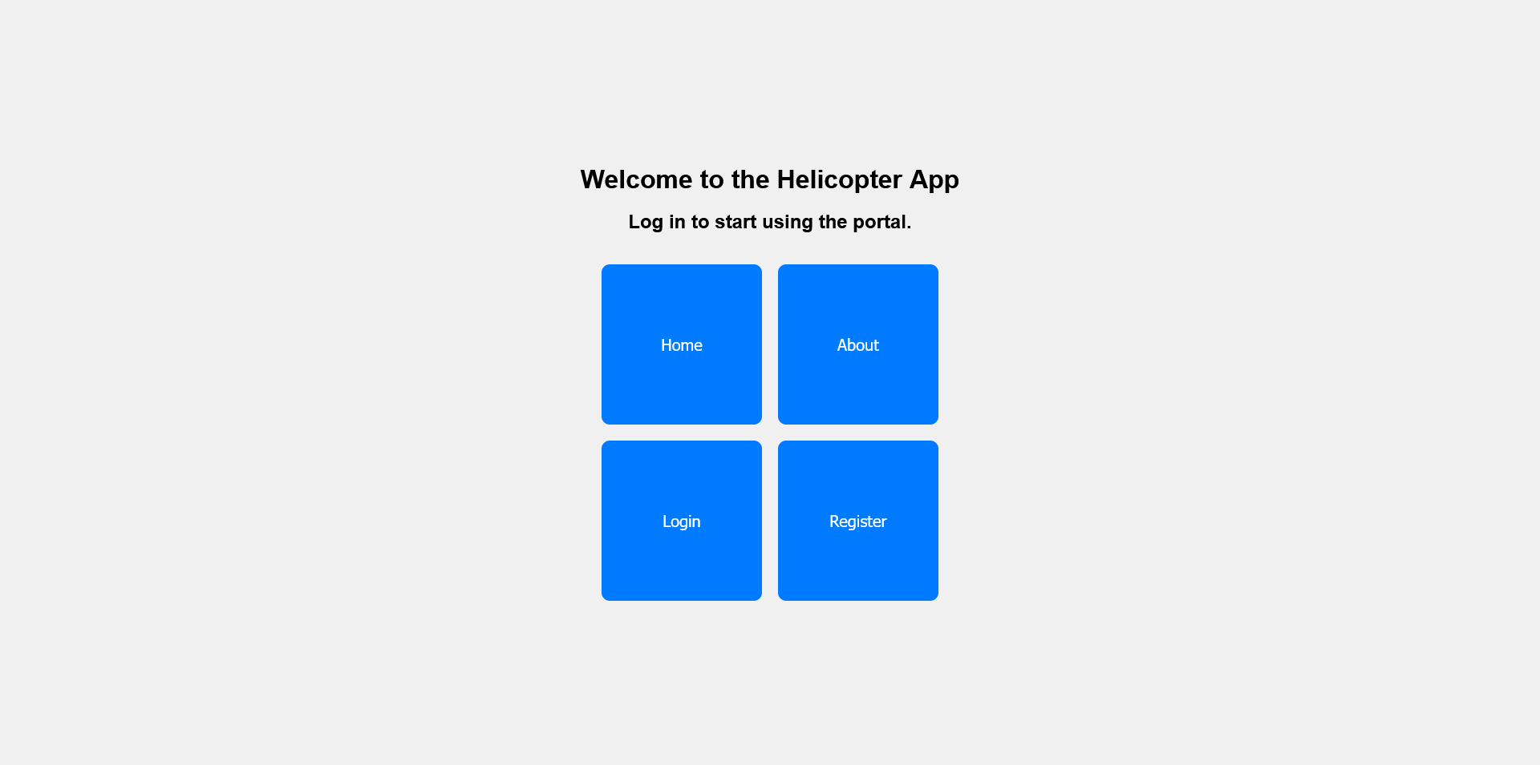
Рисунок 3.14 – Головне вікно застосунку Helicopter

Автентифікація
Після натискання кнопки «Login», користувачу показується форма (рис 3.15) з необхідними полями для входу.
Заповнивши нобхідні поля email та пароль і натиснувши кнопку «Login», дані відсилаються до API. Якщо автентифікація успішна користувач перенаправлений до сторінки с користувацткою панеллю.

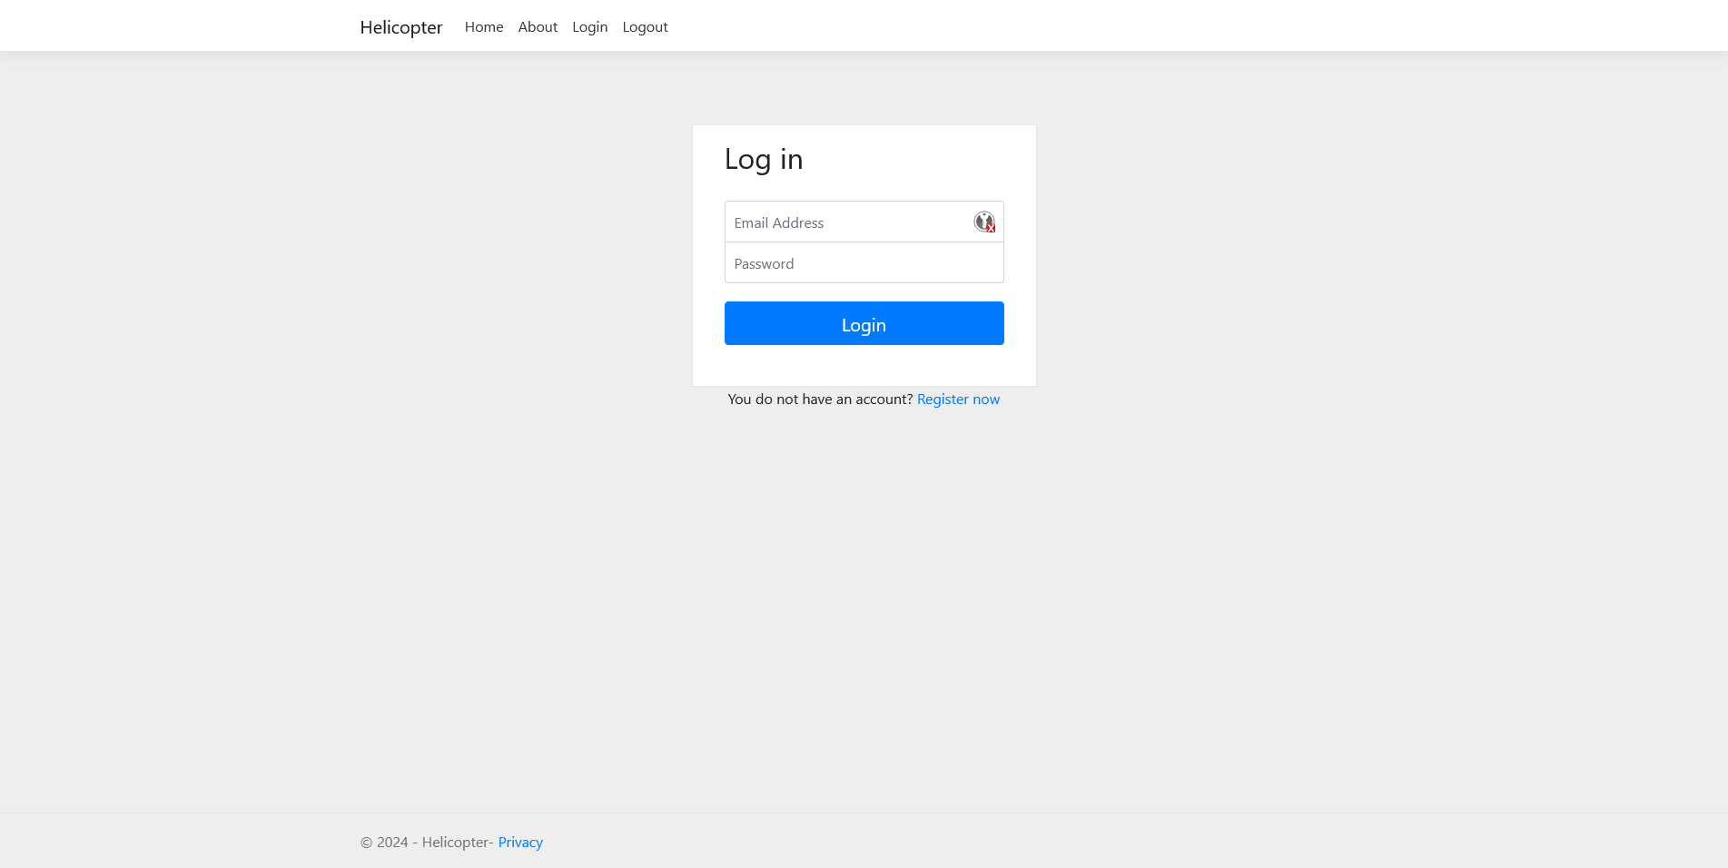
Рисунок 3.15 – Форма для автентифікації користувача
Якщо користувач не має облікового запису, йому пропонується перейти за посиланням «Register now», яке перенаправляє на допоміжну сорінку для реєстрації (рис 3.16).
Корисувачу пропонується заповнити наступні поля: email адреса, пароль, ім’я, прізвище і обрати свою роль на порталі. Правильність даних перевіряється як під час вводу, там і на стороні сервера після натискання кнопки «Register».
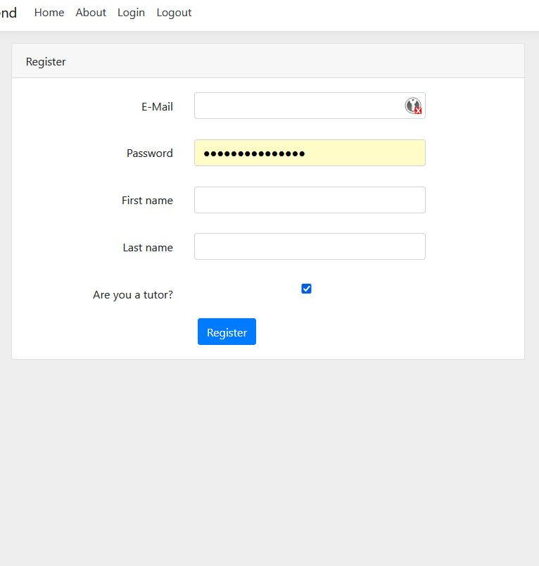
Рисунок 3.16 – Форма для реєстрації користувача

Панель користувача
Після успішної автентифікації користувача, відображається панель керування оголошеннями (рис 3.17).

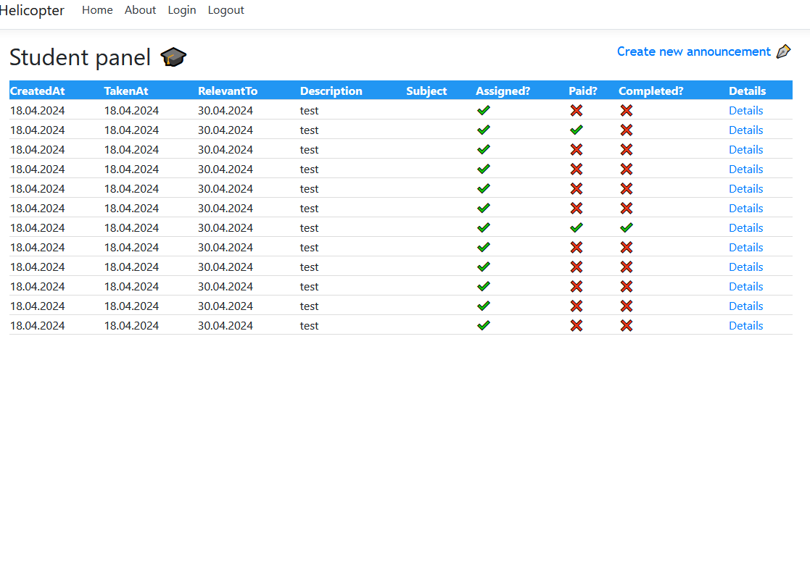
Рисунок 3.17 – Панель керування оголошеннями

Тут відображені всі створенні оголошення з їх характеристиками такими як:
- Час створення;
- Час прийняття;
- Час експірації;
- Короткий опис;
- Предмет;
- Чи прийнято іншою стороно;
- Статус оплати;
- Статус виконання.

Також доступна опція дізнатись деталі (рис 3.17) оголошення та посилання «Create new announcement» яке перенаправляє до сторінки створення нового оголошення (рис 3.18).

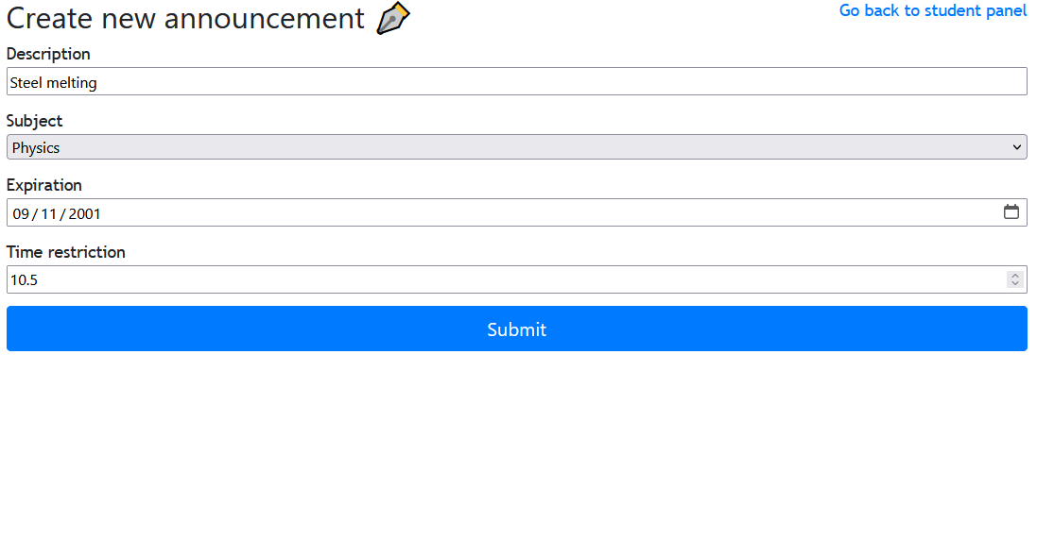
Рисунок 3.18 – Створення нового оголошення

При створенні нового оголошення користувач задає наступні параметри:
- Короткий опис;
- Предмет;
- Кінцевий термін;
- Визначений час.

Після визначення деталей, дані потрапляють до API, а користувачу показується підтвердження успішного розміщення оголошення на порталі. При повернення до панелі керування, відображається інформація про додане оголошеня(рис 3.18).

Прийняття оголошення
При авторизації користувача з роллю «репетитор» на панелі користувача (рис 3.19) відображаються актуальні оголошення, додані до порталу.

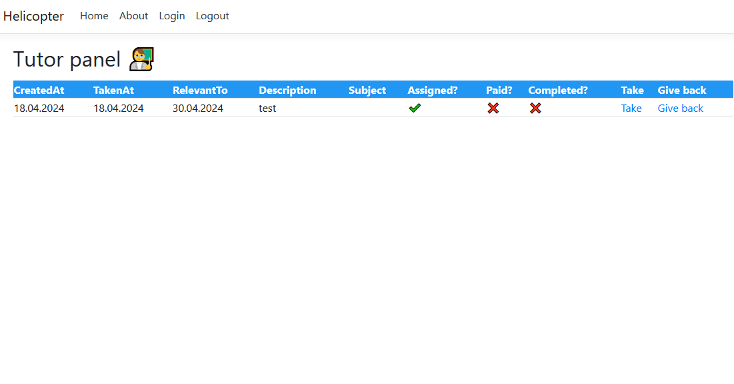
Рисунок 3.19 – Панель користувача з точки зору виконавця

Оголошення мають тіж самі параметри, що були показані раніше, проте з точки зору виконавця видно базу всіх доступних оголошень з опціями прийняти або повернути користувачу. Натискання кнопки «Take», користувач перенаправлений до сторінки з деталями оголошення, й опцією вказати ціну і прийняти завдання(рис 3.20)
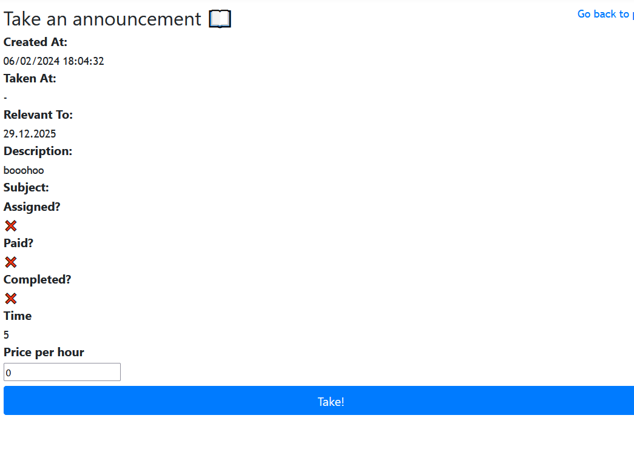
Рисунок 3.20 – Деталі оголощення

В полі «Price per hour» користувач вводить погодинну ставку. Коли користувач натисне кнопку «Take», дані валідовані й відіслані до API , і оголошення присвоеєно конкретному обліковому запису.
За логікою застосунку, оголошення може бути видане якщо воно ще не зайняте і воно ще не оплачене.

Оплата
Якщо перейти до облікового запису звичайного користувача, в оголошення зміниться галочка в в секції «Assigned» (рис 3.21). Це ознаячає, що з’явилася можливість оплати послуги.
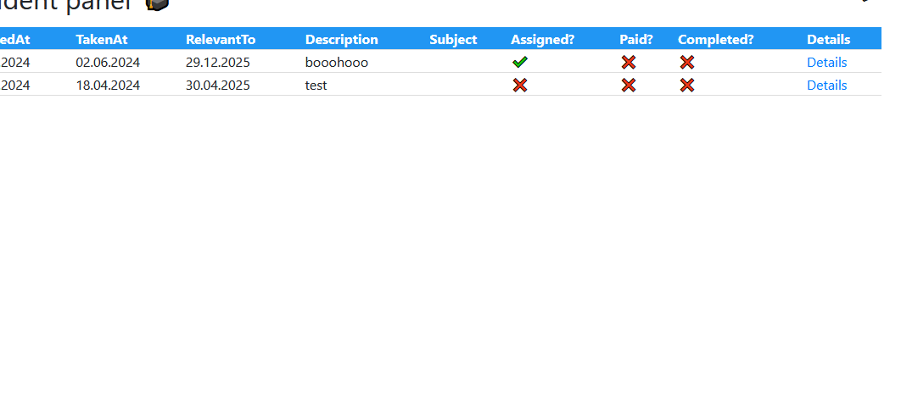
Рисунок 3.21 – Прийняте оголошення

Посилання «Details»і перенаправляє користувача до сторінки (рис 3.22) з деталями оголошеннями, описані вище, але з додатковою опцією оплати.
Поле «Total Price» результат добутку «Time» і «Price per hour». Для оплати (рис 3.23) доступний метод платіжної системи PayPal.
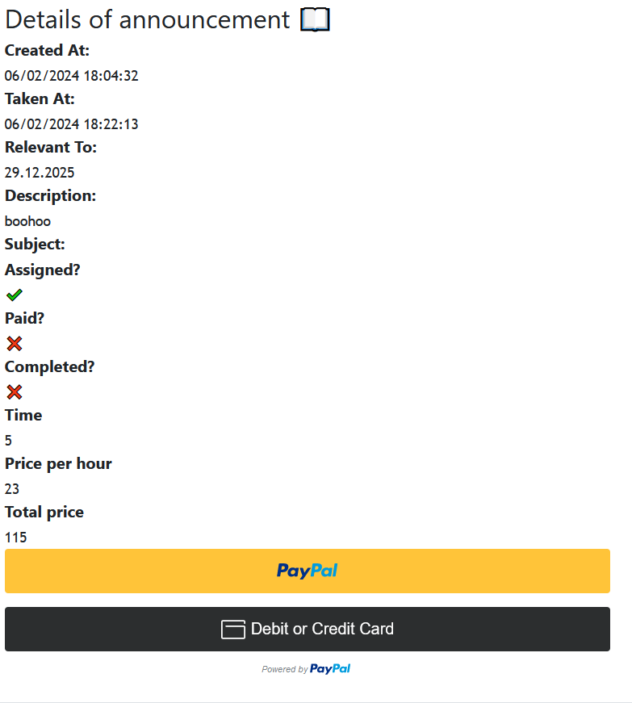
Рисунок 3.22 – Оголошення, з опцією оплати

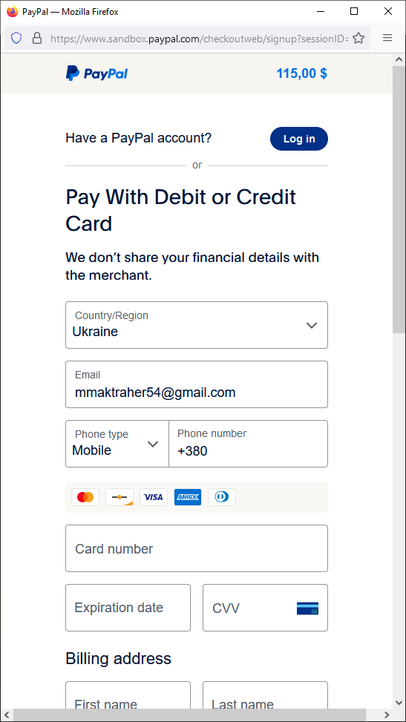
Рисунок 3.23 – Виконання оплати через PayPal

ВИСНОВКИ

Метою дипломного проєкту було створення вебзастосунку для зв'язку зі спеціалізованими групами користувачів.
Спочатку було визначено спеціалізовану групу користувачів – учні та студенти. Далі були оглянуті декілька існуючих рішень, проаналізовані слабкі сторони. Зробивши відповідні висновки, створено технічне завдання і список функціональних вимог до майбутього проєкту. Загалом зроблено акцент на мінімалістичний інтерфейс, інфраструктуру і модульність.
В ході проведеної роботи здійснено порівняння різних інструментів для створення вебзастосунків, зокрема клієнтської частини, серверної частини й бази даних. Для проєкту обрано .NET Core, Entity Framework Core і Microsoft SQL Server через їхню інтеграцію, високу продуктивність та зручність у розробці. .NET Core забезпечує кросплатформеність і високу швидкість виконання, що робить його ідеальним для розробки сучасних веб-додатків. Entity Framework Core спрощує роботу з базою даних за допомогою ORM, що дозволяє розробникам працювати з даними на рівні об'єктів, а не на рівні SQL-запитів. Microsoft SQL Server надає надійне та масштабоване рішення для зберігання даних, підтримуючи складні запити і забезпечуючи високий рівень безпеки та відмовостійкості. Така комбінація технологій дозволяє ефективно створювати, підтримувати і масштабувати додаток.
Загалом, розроблений вебзастосунок для зв’язку зі спеціальними групами користувачів виконав поставлені задачі, підлягає розширенню функціоналу в майбутньому завдяки обраній архітектура, та є зручним для всіх користувачів.

СПИСОК ЛІТЕРАТУРИ

- Clean Architecture: The concept behind the code [Електронний ресурс] – Режим доступу до ресурсу: https://dev.to/rubemfsv/clean-architecture-the-concept-behind-the-code-52do
- ASP.NET документація [Електронний ресурс] – Режим доступу до ресурсу: https://learn.microsoft.com/en-us/aspnet/core/?view=aspnetcore-8.0
- C# документація [Електронний ресурс] – Режим доступу до ресурсу: https://learn.microsoft.com/ru-ru/dotnet/csharp/
- Entity Framework Core документація [Електронний ресурс] – Режим доступу до ресурсу: https://learn.microsoft.com/en-us/ef/core/
- SQL Server документація [Електронний ресурс] – Режим доступу до ресурсу: https://learn.microsoft.com/en-us/sql/sql-server/?view=sql-server-ver16
- PayPal API документація [Електронний ресурс] – Режим доступу до ресурсу: https://developer.paypal.com/api/rest/
- REST API design [Електронний ресурс] – Режим доступу до ресурсу: https://www.restapitutorial.com/
- Introducing JSON [Електронний ресурс] – Режим доступу до ресурсу: https://www.json.org/json-en.html
- JWT Security Best Practices [Електронний ресурс] – Режим доступу до ресурсу: https://curity.io/resources/learn/jwt-best-practices/
- Get started with ASP.NET Core MVC [Електронний ресурс] – Режим доступу до ресурсу: https://learn.microsoft.com/en-us/aspnet/core/tutorials/first-mvc-app/start-mvc

ДОДАТКИ

Київ – 2024 року

Додаток А

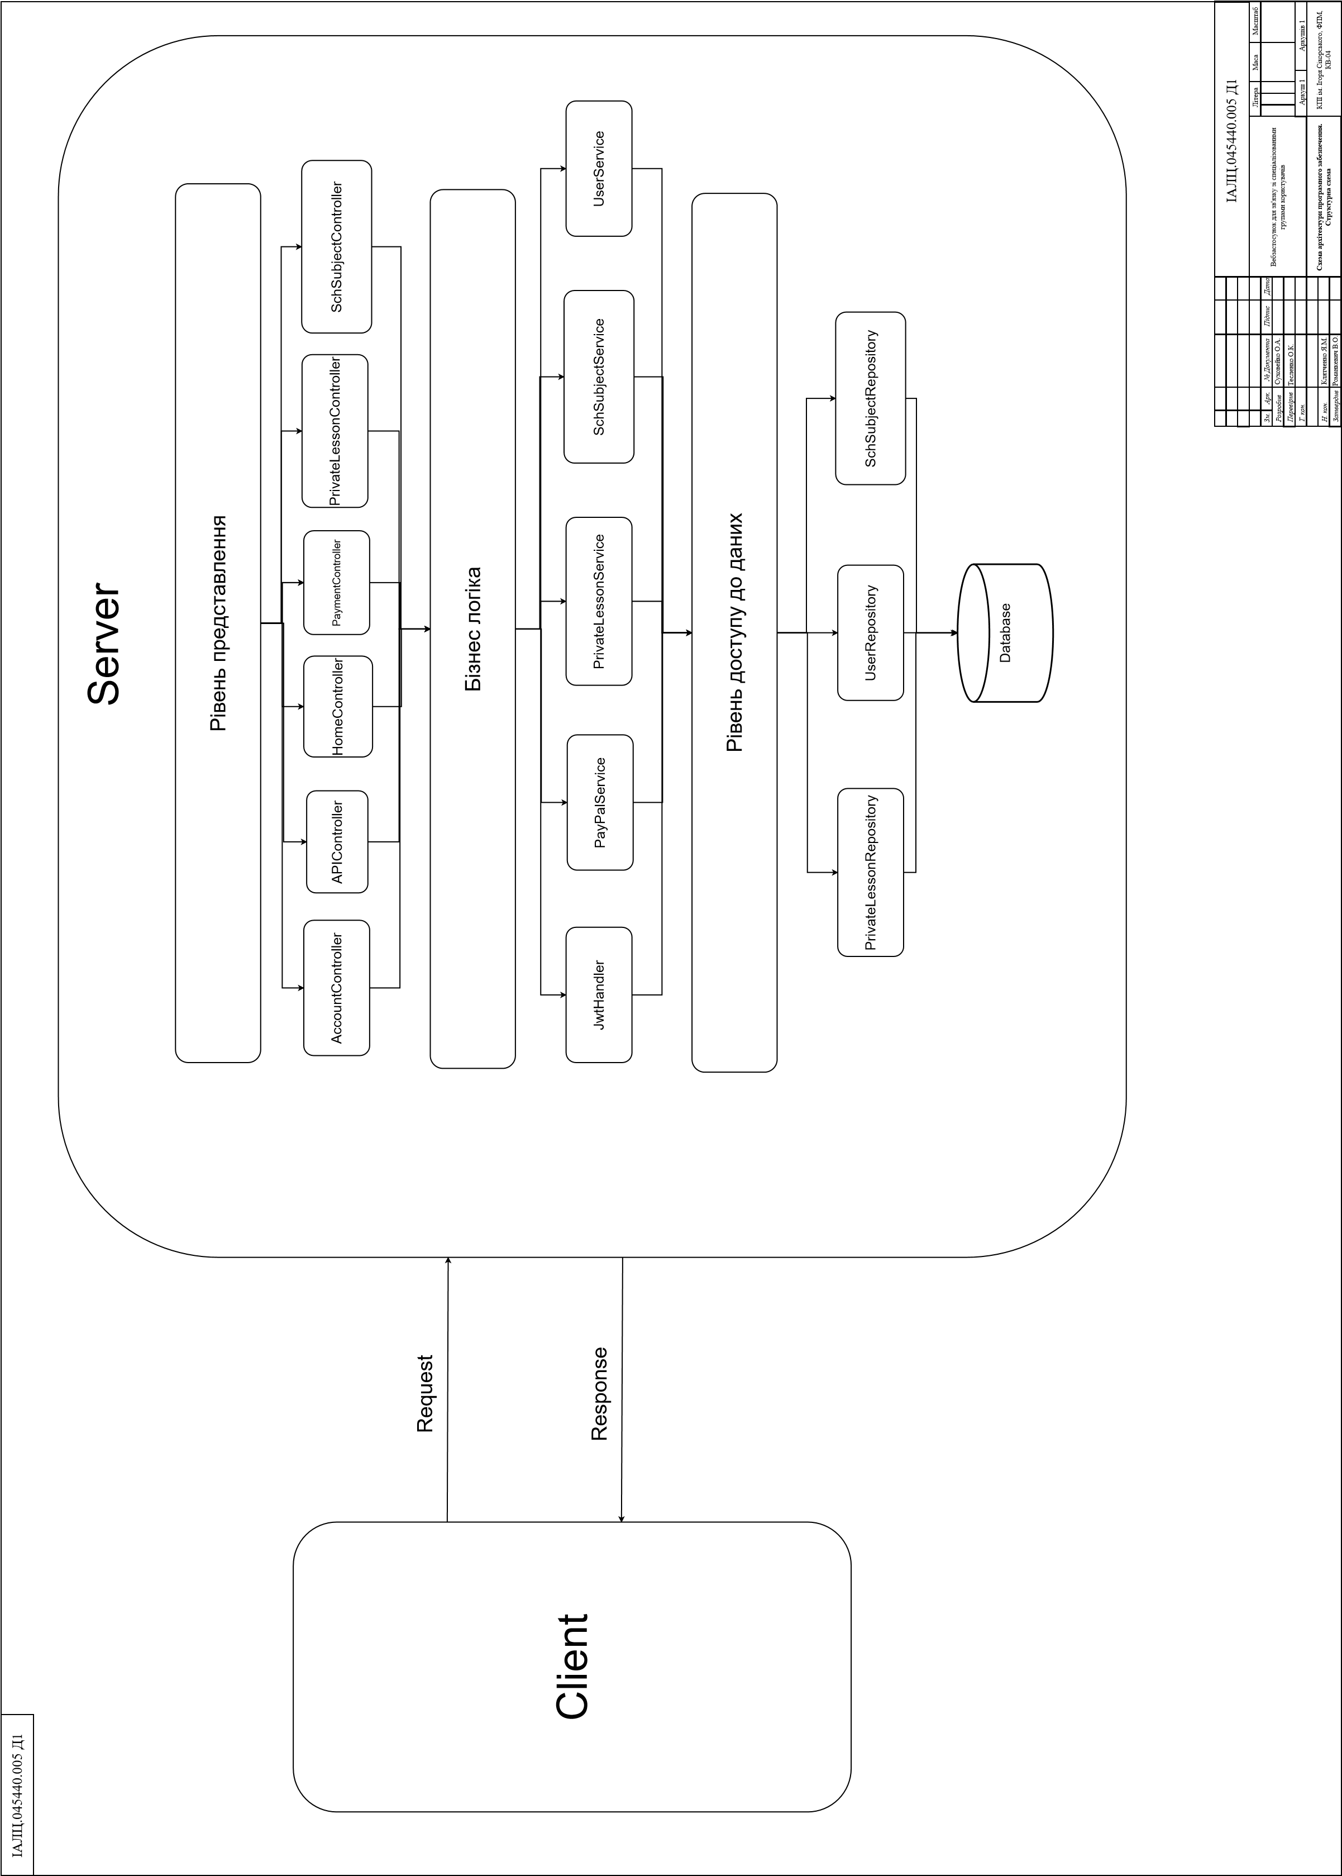
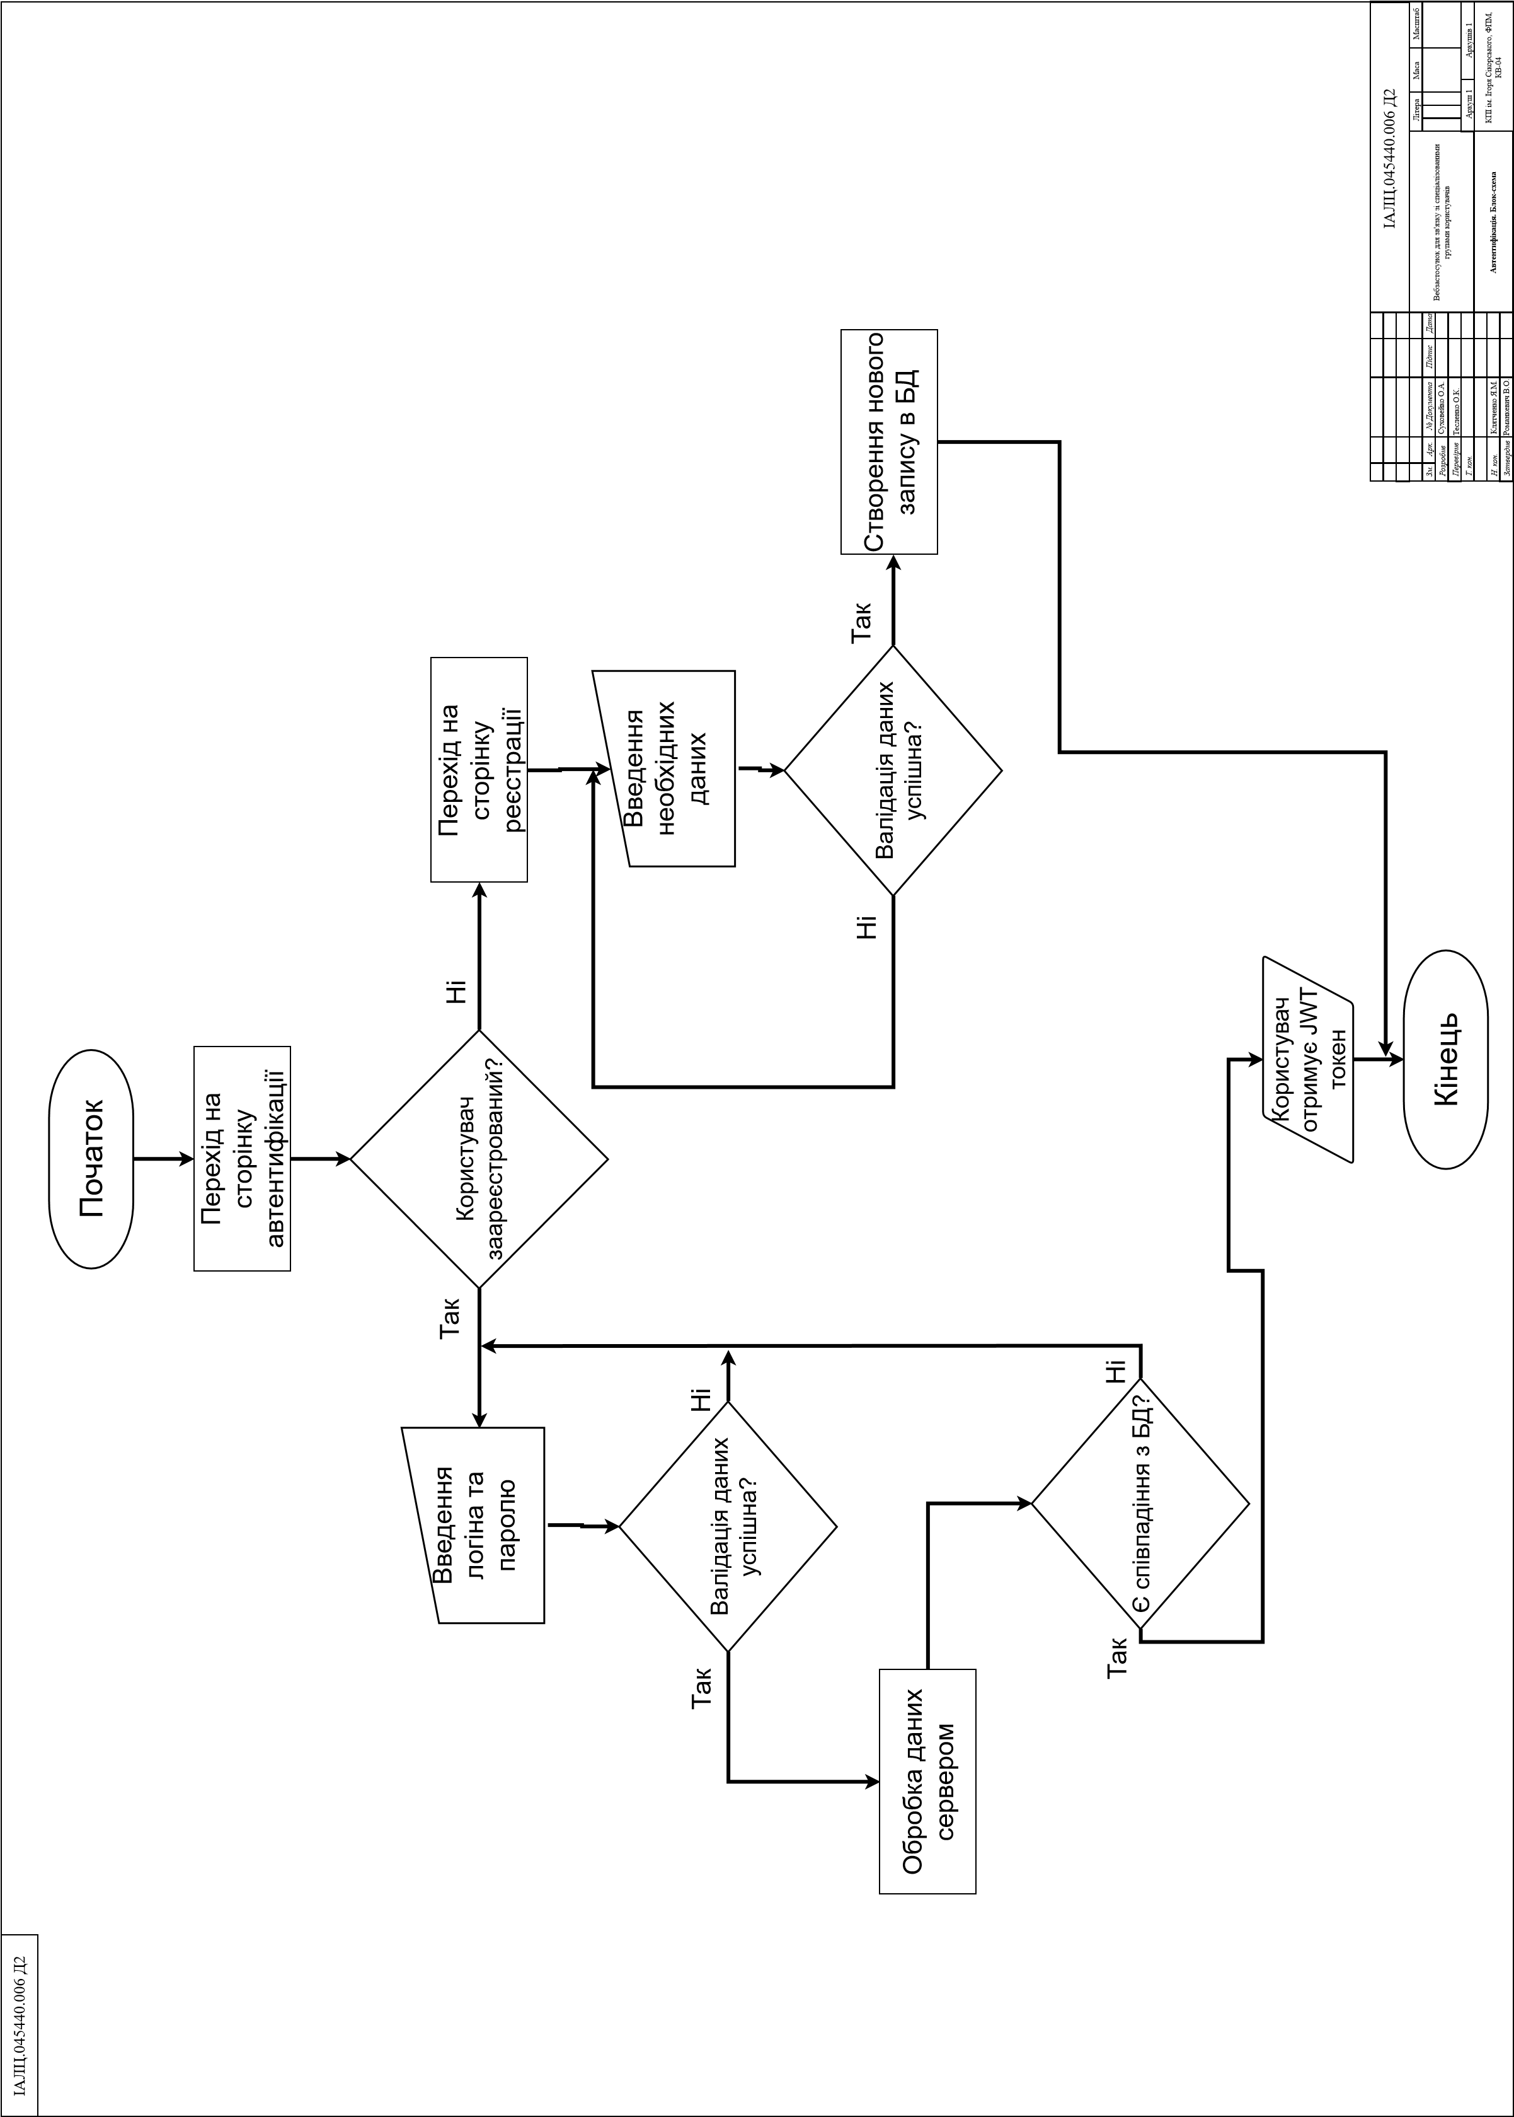
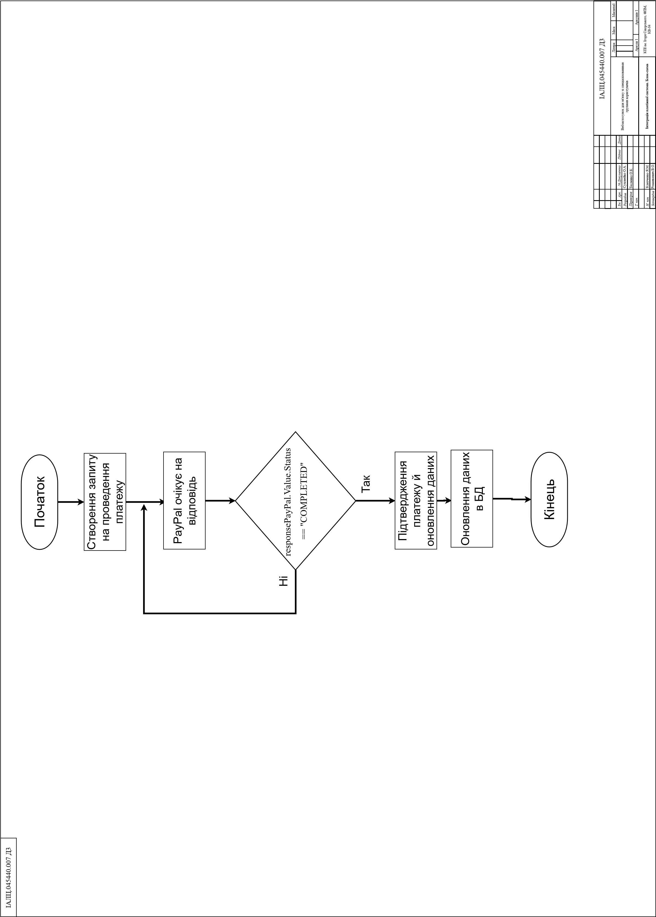
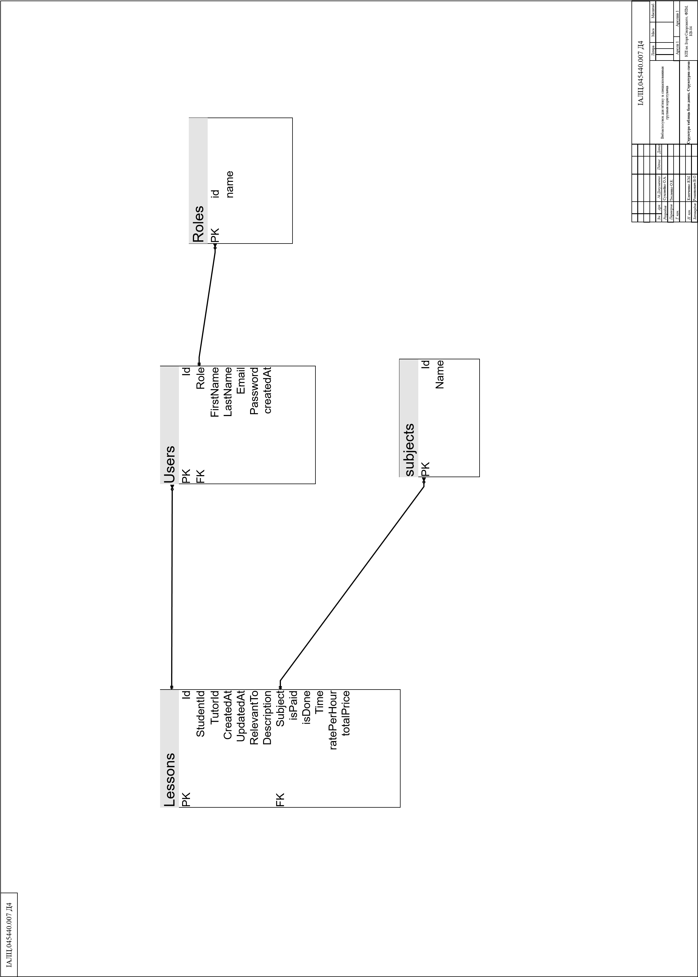

Додаток Б

